Projektdokumentation
Software zur Visualisierung von sdat- und ESL-Zählerdaten
Auftraggeber | Energieagentur Bünzli, Roger Bünzli
Modul | M306 – Kleinprojekte im eigenen Berufsumfeld abwickeln
Schule / Klasse | KSH / IM24
Projektteam | Elias, Gonçalo, Lasse, Ennio, Paul
Lehrperson | André Probst
Projektdauer | 28.09.2026 – 02.10.2026
Version / Datum | 1.0 / 02.10.2026

Inhaltsverzeichnis

1 Einleitung 5
1.1 Ausgangslage 5
1.2 Analyse des Auftrags 5
1.3 Projektteam und Rollen 5
1.4 Vorgehensmodell 5
2 Informieren 7
2.1 Informationsbeschaffung 7
2.2 Datenanalyse sdat und ESL 7
2.3 Zieldefinition 7
2.4 Pflichtenheft (Anforderungen) 8
2.4.1 Funktionale Anforderungen 8
2.4.2 Nichtfunktionale Anforderungen 9
2.4.3 Fachregeln 10
2.5 Kostenkalkulation 10
Parameter 10
Stundensätze nach Rolle 10
Personalaufwand 11
Sachkosten 11
Zusammenfassung 11
3 Planen 12
3.1 Projektstrukturplan (PSP) 12
3.2 Zeitplanung (Gantt-Diagramm) 12
3.3 Meilensteine 13
3.4 Personaleinsatz und Risiken 14
4 Entscheiden 15
4.1 Varianten 15
4.2 Nutzwertanalyse 15
4.3 Entwurf 16
Klassendiagramm 16
Mockups / UI-Entwurf 17
4.4 Risikoanalyse 20
5 Realisieren 22
5.1 Entwicklungsumgebung 22
5.2 Umsetzung 22
5.2.1 sdat-Parser 23
5.2.2 ESL-Parser 23
5.2.3 Datenmodell und Umrechnung 23
5.2.4 Data Store 23
5.2.5 Diagramme 24
5.2.6 CSV-Export 24
5.2.7 JSON-Export 24
5.3 Probleme und Lösungen 24
5.4 Arbeitsjournal 25
6 Kontrollieren 29
6.1 Testkonzept 29
6.2 Testprotokoll 29
6.3 Soll-Ist-Vergleich 30
Zeit und Kosten 30
Termine 30
Ziele und Anforderungen 31
6.4 Abnahmeprotokoll 31
7 Auswerten 32
7.1 Team-Reflexion 32
7.2 Fazit 32
8 Quellenverzeichnis 33
Verwendete Bibliotheken und Lizenzen 33
Abbildungsverzeichnis 33
Glossar 33
Anhang 34
A Projektplanung 34
B Arbeitspakete 34
C Eigenständigkeitserklärung 34

1 Einleitung

1.1 Ausgangslage
Auftraggeber des Projekts ist die Energieagentur Bünzli, vertreten durch Roger Bünzli. Auftragnehmer ist die Gruppe 4. Die Energieagentur erhält die Messdaten eines Stromzählers in einem Gebäude mit Solaranlage im Austauschformat sdat sowie als ESL-Dateien. Die sdat-Dateien enthalten den Verbrauch pro 15 Minuten, die ESL-Dateien die absoluten Zählerstände. Beide Formate sind XML-Dateien, die als Text kaum lesbar sind, und die rund 5'200 Dateien lassen sich von Hand nicht sinnvoll auswerten.

1.2 Analyse des Auftrags
Der Auftrag lässt sich in drei Teile gliedern: Daten einlesen und bereinigen, Verbrauch in Zählerstände umrechnen und die Ergebnisse darstellen bzw. exportieren.
Frage | Antwort
Was soll entstehen? | Eine Webapplikation, die sdat- und ESL-Dateien einliest, daraus Verbrauch und Zählerstände berechnet, beides in Diagrammen darstellt und als CSV exportiert.
Für wen? | Mitarbeitende der Energieagentur Bünzli, die Zählerdaten ohne Programmierkenntnisse auswerten wollen.
Warum? | Die Daten werden ohne Handarbeit verständlich: Bezug und Einspeisung der Solaranlage sind auf einen Blick sichtbar und lassen sich weiterverarbeiten.
Eingaben | sdat-Dateien (XML, Verbrauch pro 15 Minuten) und ESL-Dateien (XML, absolute Zählerstände)
Ausgaben | Verbrauchsdiagramm, Zählerstandsdiagramm, CSV-Export pro Sensor; optional JSON-Export und Upload per HTTP POST
Rahmenbedingungen | Laufzeit von 5 Projekttagen; Webapplikation im Browser mit lokaler Datenverarbeitung; der Stack-Entscheid erfolgt in der Entscheidungsmatrix.
Nicht Teil des Auftrags | Benutzerverwaltung (der Zugang ist nur mit einem fixen Passwort geschützt), serverseitige Datenbank, Mobile App, Hochrechnung der Zählerstände über den Zählerwechsel hinweg
Offene Fragen / Klärungen | Die Fragen zu den Datenbesonderheiten (Faktor 3, Duplikate, Zeiträume ohne ESL-Werte, Sensor-IDs) wurden per E-Mail mit Herrn Bünzli geklärt (siehe 2.1 und 2.2). Die zulässige Abweichung der Zählerstände ist in 2.4.2 festgelegt.

1.3 Projektteam und Rollen
Name | Rolle | Zuständigkeiten
Lasse Nothelfer | Projektleitung | Abgaben, Teamleitung, Kommunikation mit dem Auftraggeber
Ennio Vögeli | Dokumentation | Erstellung der Dokumentation
Gonçalo Pereira | Präsentation | Erstellung der Präsentation
Paul Kühn | Entwicklungsleiter | Hauptverantwortlicher des Produkts
Elias Hüngerle | Entwickler | Arbeit am Produkt
Die Tabelle zeigt die Hauptrolle jedes Teammitglieds. Zusätzlich haben alle Mitglieder am Code mitgearbeitet; die Verteilung der Umsetzungsarbeiten zeigen das Gantt-Diagramm (Kapitel 3.2) und das Arbeitsjournal (Kapitel 5.4).

1.4 Vorgehensmodell
Das Projekt wird nach IPERKA abgewickelt. Die Kapitel 2 bis 7 dieser Dokumentation entsprechen den sechs Phasen.
Die Aufgaben werden im Team über Trello verteilt. Dazu wurde Trello eingerichtet; die Arbeiten sind auf Karten pro Person aufgeteilt.
Ein sequenzielles Modell eignet sich für dieses Projekt besser als ein agiles Vorgehen mit Sprints und Zeremonien, weil die Anforderungen durch den Auftrag klar vorgegeben sind (Muss / Nice to have) und das Projekt nur fünf Projekttage umfasst.
Gesteuert werden die Aufgaben über ein gemeinsames Trello-Board. Für jeden Projekttag gibt es eine Liste, und die Listen folgen den IPERKA-Phasen: Tag 1 «Initialisierung & Planung» (Informieren, Planen), Tag 2 «Entscheiden & Logik», Tag 3 «Realisierung», Tag 4 «Realisierung & Kontrolle» und Tag 5 «Kontrolle & Auswertung». Dazu kommen die Listen «In Arbeit» und «Fertig», die den aktuellen Stand jederzeit sichtbar machen. Eine angeheftete Karte dokumentiert die Abhängigkeiten zwischen den Tickets.
Jede Karte ist einheitlich benannt, und zwar mit Projekttag und Nummer, Titel, Rolle und Priorität, z. B. «T3-4 · Verbrauchs- und Zählerstanddiagramm [UI · Must]». Die Priorität ist eine von vier Stufen: Must, Should, Could oder Doku. Could-Tickets (z. B. IndexedDB-Speicherung) werden nur umgesetzt, wenn alle Must-Anforderungen erfüllt sind. Jede Karte enthält eine Checkliste mit Teilaufgaben und ist einer oder mehreren Personen zugewiesen.
Das Entwicklerteam arbeitet hauptsächlich an den Umsetzungstickets. Es übernimmt aber auch Dokumentationsaufgaben, etwa das Klassendiagramm, die Mockups oder das Arbeitsjournal. Die übrigen Mitglieder kümmern sich um Kontakt, Dokumentation und Figma-Entwürfe und bearbeiten bei Bedarf ebenfalls Umsetzungstickets. Die Rollen legen also den Schwerpunkt fest, bilden aber keine feste Grenze. Tickets mit der Rolle «Alle» (z. B. Feature-Stopp, Präsentation) erledigt das Team gemeinsam.

2 Informieren

2.1 Informationsbeschaffung
Die Projektbeschreibung, die Beispieldaten (sdat und ESL) sowie das Bewertungsraster bilden die Grundlage der Informationsbeschaffung. Offene Fragen zu den Daten und zu den Anforderungen wurden per E-Mail mit dem Auftraggeber Roger Bünzli geklärt. In einer ersten Rückmeldung bestätigte er, dass ausschliesslich die Daten der Sensoren ID742 und ID735 verarbeitet werden dürfen; alle anderen IDs werden ignoriert. In einer zweiten E-Mail liess das Team das geplante Vorgehen zu mehreren Datenbesonderheiten sowie zur Anmeldung bestätigen (siehe Kapitel 2.2).

2.2 Datenanalyse sdat und ESL
Beim Vergleich der sdat- und ESL-Dateien fielen mehrere Besonderheiten auf, die mit Herrn Bünzli geklärt und wie folgt festgehalten wurden. Die sdat-Werte sind fast immer dreimal so gross wie die entsprechenden ESL-Differenzen (Faktor 3); die Werte werden trotzdem so übernommen, wie sie in den Dateien stehen, weil es sich um Testdaten handelt. Kommt ein Zeitpunkt einmal mit dem Wert 0 und einmal mit einem echten Messwert vor, wird der echte Wert übernommen. In vier Monaten passen die Summen nicht ganz; diese Monate werden markiert, fehlende Werte jedoch nicht ergänzt. Nach September 2021 werden nur noch die ESL-Werte angezeigt. Für das Jahr 2018 wird der Zählerstand vom ersten ESL-Wert aus rückwärts gerechnet. Der Wasserzähler in den ESL-Dateien wird nicht ausgewertet.
Merkmal | sdat | ESL
Inhalt | Verbrauch pro 15-Min-Intervall (kWh), 96 Werte/Tag | Absolute Zählerstände, meist per Monatsende
Zeitangabe | UTC (...Z); Zeitpunkt = Start + (Sequence − 1) × 15 Min | Schweizer Lokalzeit ohne Suffix → Umrechnung in UTC via zurichToUnix
Sensor-ID | Am Ende der DocumentID (z. B. _ID742) | Nicht enthalten; fix zugeordnet: ID742 = Bezug, ID735 = Einspeisung
Richtung | Über Tag-Namen: ConsumptionMeteringPoint / ProductionMeteringPoint | Über OBIS-Code: 1-1:1.8.x = Bezug, 1-1:2.8.x = Einspeisung
Relevante Elemente | StartDateTime, Resolution, Sequence, Volume | TimePeriod/@end, ValueRow/@obis, @value
Besonderheiten | Duplikate (neuste Datei gewinnt), Platzhalter mit Condition 21, nur ID742 und ID735 | Wasserzähler wird ignoriert, Daten bis 09/2022

2.3 Zieldefinition
Die Projektziele sind in der folgenden Tabelle nach den SMART-Kriterien formuliert. Alle Ziele müssen bis zur Abgabe des Produkts am 02.10.2026 erreicht sein.
Nr. | Ziel (SMART) | Messgrösse / Erfüllt wenn …
Z1 | Alle lesbaren sdat- und ESL-Files werden von der Software eingelesen; unlesbare Files kommen in eine Fehlerliste. | die Anzahl gelesener Files und die Anzahl Files in der Fehlerliste zusammen der Anzahl gelieferter Files entsprechen.
Z2 | Für Bezug und Einspeisung liegt zu jedem 15-Minuten-Wert ein Zählerstand vor. | der berechnete Zählerstand an Stichproben zu ESL-Zeitpunkten stimmt.
Z3 | Bezug und Einspeisung sind über den ganzen Zeitraum der Daten als Verbrauchs- und Zählerstandsdiagramm einsehbar. | beide Diagramme nach dem Import den gesamten Datenzeitraum anzeigen (Testfälle T05 und T06).
Z4 | Pro Sensor liegt ein CSV-File im dokumentierten Format vor. | es mit dem Beispiel in der Projektbeschreibung übereinstimmt.
Z5 | Alle Muss-Funktionen sind im Testprotokoll als abgeschlossen markiert. | das Abnahmeprotokoll vom Auftraggeber unterschrieben ist.

2.4 Pflichtenheft (Anforderungen)
Eine Benutzerverwaltung ist nicht erforderlich. Für den Einstieg ins Tool ist ein fixes Passwort vorgesehen; das Passwort wird vom Team gewählt und Herrn Bünzli mitgeteilt. Die Anforderungen sind in den folgenden Abschnitten festgehalten und müssen prüfbar sein; die IDs (F01–F23) werden im Testprotokoll (Kap. 6.2) wieder verwendet.

2.4.1 Funktionale Anforderungen
Die Anforderungen sind nach MoSCoW priorisiert (Must = zwingend, Should = wichtig, Could = wenn Zeit bleibt, Won't = wird nicht umgesetzt).
ID | Funktion | Beschreibung | Prio
F01 | sdat-Files einlesen | Dateityp erkennen, DocumentID, Intervall (UTC), Auflösung und alle Observations lesen; alle ID-Varianten der Testdaten | Must
F02 | ESL-Files einlesen | Alle TimePeriod-Blöcke lesen; Bezug = 1.8.1 + 1.8.2, Einspeisung = 2.8.1 + 2.8.2 | Must
F03 | Duplikate entfernen und sortieren | Pro Zeitstempel genau ein Wert, chronologisch sortiert, Lücken erkannt | Must
F04 | Verbrauch in Zählerstände umrechnen | Verbrauchswerte so in absolute Zählerstände umrechnen, dass sie an den ESL-Zeitpunkten mit den ESL-Werten übereinstimmen | Must
F05 | Import mehrerer Files | Mehrere Files oder einen Ordner auf einmal laden, mit Fortschritt und Zusammenfassung (Zeitraum, Anzahl Werte pro Sensor) | Must
F06 | Auflösungen | Werte für 15 min, Stunde, Tag, Woche und Monat bereitstellen, damit auch lange Zeiträume lesbar bleiben | Must
F07 | Verbrauchsdiagramm | Bezug und Einspeisung über die Zeit, Achsen in kWh, Lücken sichtbar | Must
F08 | Zählerstandsdiagramm | Absolute Zählerstände von Bezug und Einspeisung als Linie | Must
F09 | CSV-Export | Pro Sensor ein File, Dateiname = Sensor-ID, Format timestamp, value (Unix-Sekunden UTC) | Must
F10 | JSON-Export | Daten im dokumentierten JSON-Format (sensorId, data mit ts/value) speichern | Should
F11 | Zeitraum-Umschalter | Ansicht auf Tag, Woche, Monat, Jahr oder alles umschalten und blättern | Should
F12 | Drill-down | Per Klick im Diagramm von Jahr zu Monat zu Tag, zurück über Breadcrumb | Should
F13 | Kennzahlen und Dashboard | Summe Bezug, Summe Einspeisung, Spitzenwert und Netto für den sichtbaren Bereich | Should
F14 | Fehlerliste | Defekte oder unpassende Files überspringen und auflisten statt abzustürzen | Should
F15 | HTTP-POST | Daten im JSON-Format an eine einstellbare Server-URL senden, mit Statusanzeige | Could
F16 | Demo-Daten | Vorberechneten Datensatz per Button laden, ohne Import | Could
F17 | Import zwischenspeichern | Importierte Daten im Browser speichern, damit sie nach Neuladen erhalten bleiben | Could
F18 | Erweiterte Diagrammfunktionen | Markierungen für ESL-Ablesungen und Zählerwechsel, Bereichsauswahl mit kWh-Summe | Could
F19 | Zusatzansichten | Heatmap, Monatsvergleich, Dark Mode | Could
F20 | Login / Benutzerverwaltung | Anmeldung und Benutzerkonten | Could
F21 | Mobile App | Eigene App für Smartphone | Could
F22 | Hochrechnung über Zählerwechsel | Zählerstand über einen Zählerwechsel hinweg schätzen | Could
F23 | Server-Datenbank | Dauerhafte Speicherung auf einem Server | Won't

2.4.2 Nichtfunktionale Anforderungen
Qualitätsmerkmal | Anforderung | Messbar durch
Performanz | Der Import aller Testdaten (rund 5'200 Files) dauert höchstens 60 Sekunden; ein Wechsel von Zeitraum oder Auflösung im Diagramm höchstens 1 Sekunde. | Zeitmessung im Test
Genauigkeit | Berechnete Zählerstände weichen an den ESL-Zeitpunkten höchstens 1 kWh vom ESL-Wert ab; Werte werden mit 3 Nachkommastellen geführt wie im sdat-File. | Stichprobe im Testprotokoll
Funktionalität | Alle Must-Funktionen F01–F09 sind umgesetzt. | Soll-Ist-Vergleich
Usability | Eine Person ohne Programmierkenntnisse importiert die Daten, zeigt beide Diagramme an und exportiert ein CSV ohne Anleitung. | Test mit einer Person ausserhalb des Teams
Portabilität | Die Software läuft ohne Installation in den aktuellen Versionen von Chrome, Firefox und Edge. | Endtest in allen drei Browsern
Sicherheit | Die Zählerdaten bleiben auf dem Gerät des Benutzers; sie verlassen es nur beim ausdrücklich ausgelösten HTTP-POST. | Code-Review und Netzwerk-Log im Browser
Zeitzonen | Alle Zeitstempel werden in UTC geführt und exportiert. | Vergleich Export mit sdat-Intervall
Wartbarkeit | Aufbau gemäss Klassendiagramm, Code kommentiert, Parser und Umrechnung mit automatischen Tests. | Code-Review

2.4.3 Fachregeln
Die Fachregeln legen fest, wie die Daten technisch verarbeitet werden. Die letzte Spalte verweist auf die betroffenen Funktionen.
Nr. | Thema | Regel | Betrifft
FR1 | Zeitstempel | Zeitstempel eines sdat-Werts = Interval.StartDateTime + (Sequence − 1) × 15 min. Der Zeitpunkt eines ESL-Werts ist TimePeriod end. Intern und im Export gilt immer UTC, im Export als Unix-Sekunden. | F01, F02, F09
FR2 | Richtung | Bezug oder Einspeisung wird aus dem Messpunkt im sdat-File gelesen (ConsumptionMeteringPoint = Bezug, ProductionMeteringPoint = Einspeisung). Verarbeitet werden nur die Sensoren ID742 und ID735 (Vorgabe des Auftraggebers); Files anderer Sensoren werden ignoriert. | F01, F07, F08
FR3 | ESL-Summen | Alle TimePeriod-Blöcke eines ESL-Files werden gelesen. Bezug = 1-1:1.8.1 + 1-1:1.8.2, Einspeisung = 1-1:2.8.1 + 1-1:2.8.2 (Hoch- plus Niedertarif). Fehlt ein OBIS-Code, wird der Block übersprungen statt abzubrechen. | F02, F04
FR4 | Duplikate | Pro Richtung und Zeitstempel gibt es genau einen Wert. Liegt derselbe Zeitstempel in mehreren Files vor, gewinnt der Wert aus dem File mit dem neusten Erstellungsdatum. Danach wird chronologisch sortiert. | F03
FR5 | Zählerstand | Ausgangspunkt ist der zeitlich nächstgelegene ESL-Zählerstand. Nach vorne werden die Verbrauchswerte aufaddiert, nach hinten abgezogen. Ohne ESL-Wert im Datenbereich wird kein Zählerstand berechnet. Am nächsten ESL-Zeitpunkt darf die Abweichung höchstens 1 kWh betragen. | F04, F08
FR6 | Auflösungen | Aus den 15-Minuten-Werten werden Stunde, Tag, Woche und Monat vorberechnet. Verbrauch = Summe im Abschnitt, Zählerstand = letzter Wert im Abschnitt. Tage mit Zeitumstellung haben 92 bzw. 100 Werte statt 96. | F06, F11, F12
FR7 | Lücken | Fehlende Intervalle werden erkannt und bleiben in Diagrammen sichtbar; sie werden weder überbrückt noch mit geschätzten Werten gefüllt. Files ohne 15-Minuten-Auflösung (z. B. ID26263) landen in der Fehlerliste. | F07, F08, F13, F14

2.5 Kostenkalkulation
Die Kostenkalkulation basiert auf fünf Projekttagen zu je acht Stunden und rollenspezifischen Stundensätzen für Junior-Fachkräfte. Daraus ergibt sich ein Personalaufwand von 25 Personentagen (200 Stunden) bzw. CHF 18'200. Dazu kommen Sachkosten von CHF 80 für fünf Claude-Pro-Abos; Hardware, Hosting und Open-Source-Bibliotheken verursachen keine zusätzlichen Kosten. Das Gesamtbudget beträgt damit CHF 18'280. Nach den Projektmerkmalen der BZZ (Kleinprojekt 15 bis 150 Personentage) ist das Vorhaben ein Kleinprojekt.

Parameter
Parameter | Wert
Projekttage | 5
Stunden pro Tag | 8

Stundensätze nach Rolle
Rolle | Stufe | CHF / h
Projektleitung | Junior Projektleiter | 100
Datenlogik (Entwicklung) | Junior Software-Entwickler | 95
Frontend / UI | Junior Frontend-Entwickler | 90
Qualität / Dokumentation | Junior Test / Doku | 80

Personalaufwand
Name | Rolle | Tage | Stunden | CHF / h | Total CHF
Lasse Nothelfer | Projektleitung | 5 | 40 | 100 | 4'000
Ennio Vögeli | Qualität / Dokumentation | 5 | 40 | 80 | 3'200
Paul Kühn | Datenlogik (Entwicklung) | 5 | 40 | 95 | 3'800
Gonçalo Pereira | Frontend / UI | 5 | 40 | 90 | 3'600
Elias | Frontend / UI | 5 | 40 | 90 | 3'600
Total Personal |  | 25 | 200 |  | 18'200
Die Stundensätze richten sich nach dem Schwerpunkt der Arbeit im Projekt und nicht nach der Hauptrolle in Kapitel 1.3, weil alle Teammitglieder auch am Code gearbeitet haben. Gonçalo und Elias werden deshalb als Frontend-Entwickler verrechnet.

Sachkosten
Posten | Begründung | Total CHF
Hardware | Vorhandene Laptops | 0
Software / Hosting | Vercel, GitHub, Figma, Trello (Gratis-Versionen) | 0
Bibliotheken | Open Source, keine Lizenzkosten | 0
KI-Assistent Claude Pro | 5 Abos × 1 Monat × CHF 16 (USD 20, Umrechnung zum Tageskurs) | 80
Total Sachkosten |  | 80

Zusammenfassung
Kennzahl | Wert
Gesamtkosten | CHF 18'280
Aufwand | 25 PT
Projektklasse | Kleinprojekt
Stundensätze: Richtwerte für Junior-Fachkräfte in der Schweizer IT-Branche (Junior 60 bis 100 CHF/h, Webentwicklung 80 bis 200 CHF/h, Quelle: magicheidi.ch/hourly-rates). Projektklasse nach Theorie «Projektmerkmale» (BZZ): Kleinprojekt 15 bis 150 Personentage (PT).

3 Planen
Die vollständige Planung befindet sich in Anhang A. Hier werden die wichtigsten Resultate zusammengefasst.

3.1 Projektstrukturplan (PSP)
Der Projektstrukturplan gliedert das Projekt nach den IPERKA-Phasen in sechs Teilprojekte mit 32 Arbeitspaketen. Die Nummern stimmen mit dem Gantt-Diagramm überein, wo auch die zugehörigen Trello-Karten stehen.
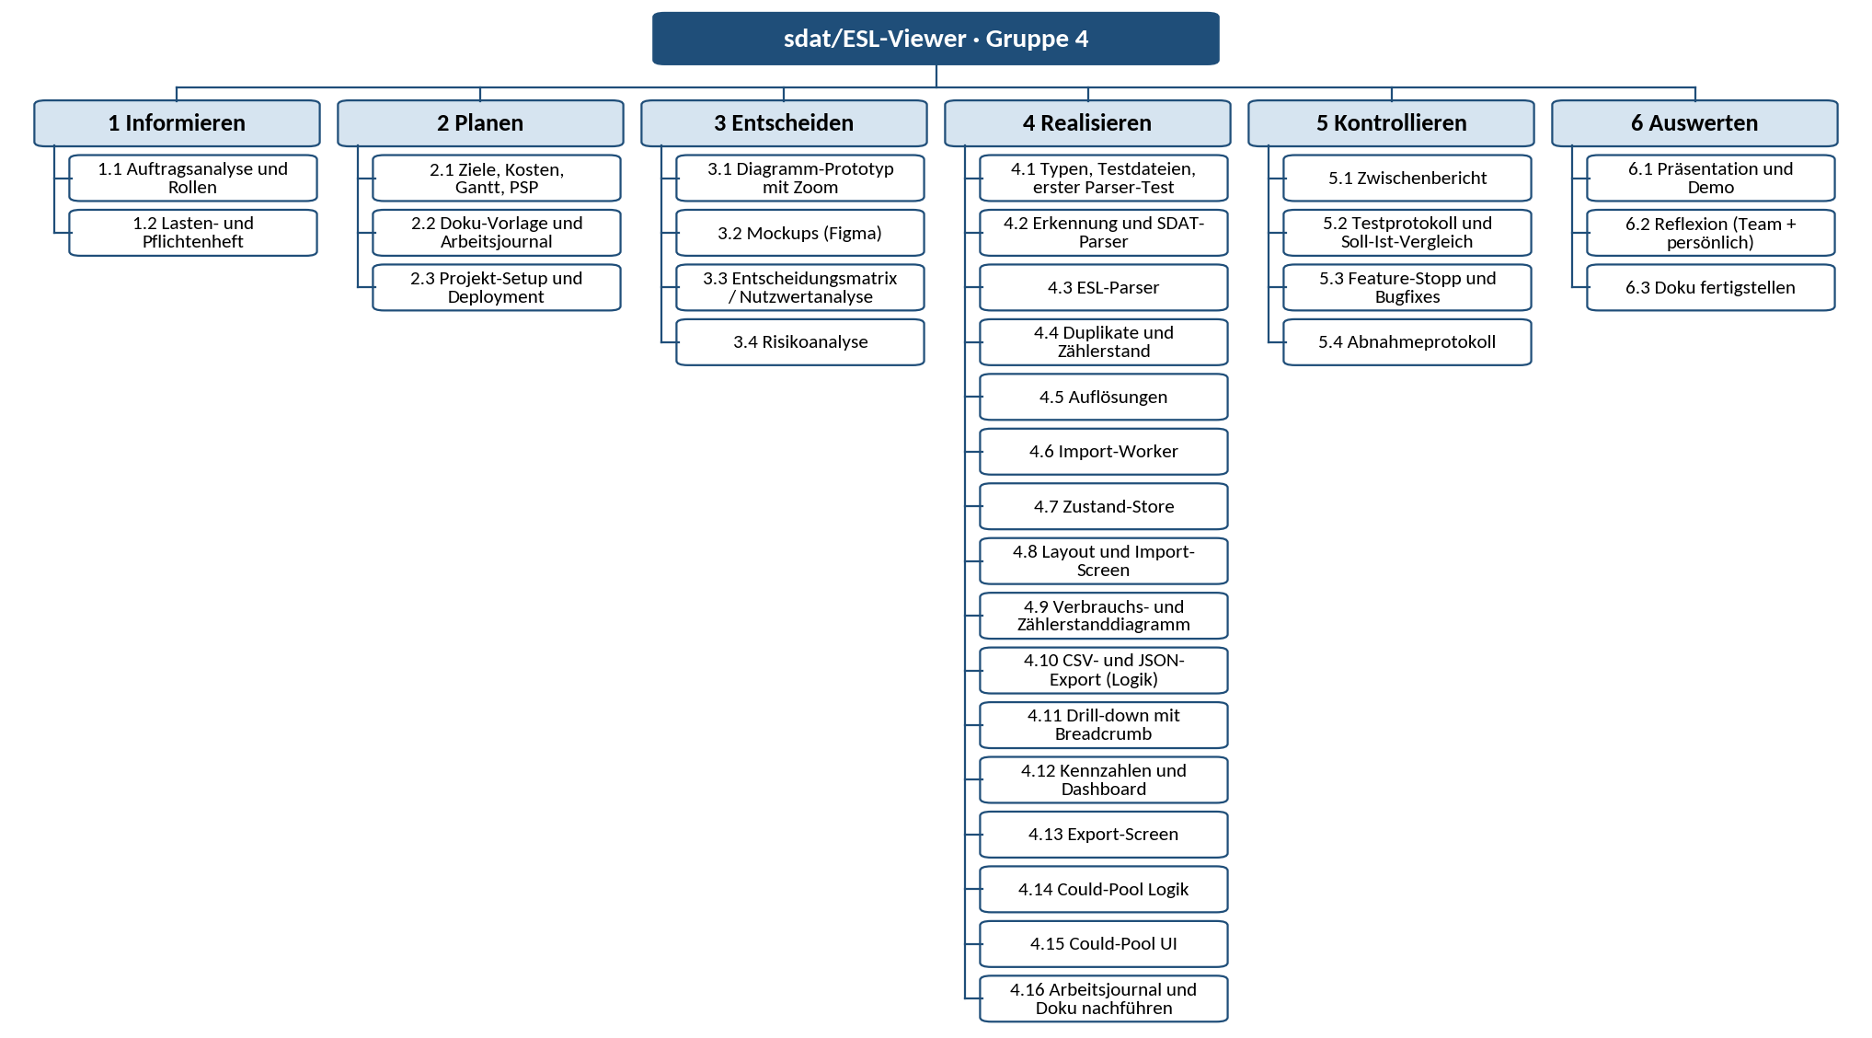
Abbildung 1: Projektstrukturplan

3.2 Zeitplanung (Gantt-Diagramm)
Das Gantt-Diagramm zeigt den Soll-Plan vom 28.09.2026 in Halbtagen (VM = Vormittag, NM = Nachmittag). Die Farbe steht für die Rolle, die Rauten für die Meilensteine. Quelle ist das Trello-Board «306 Gruppe 4».
Der kritische Pfad verläuft über die Datenlogik: T1-5 → T2-1 → T2-2 → T2-3 / T2-4 → T3-1 / T3-2 → T4-1. Diese Pakete liegen ohne Puffer hintereinander. Verzögert sich eines davon, verschieben sich die Oberflächen-Arbeiten, die auf den Daten aufbauen (T3-3, T3-4, T4-2 bis T4-4), und damit M4 «Must-Funktionen fertig».
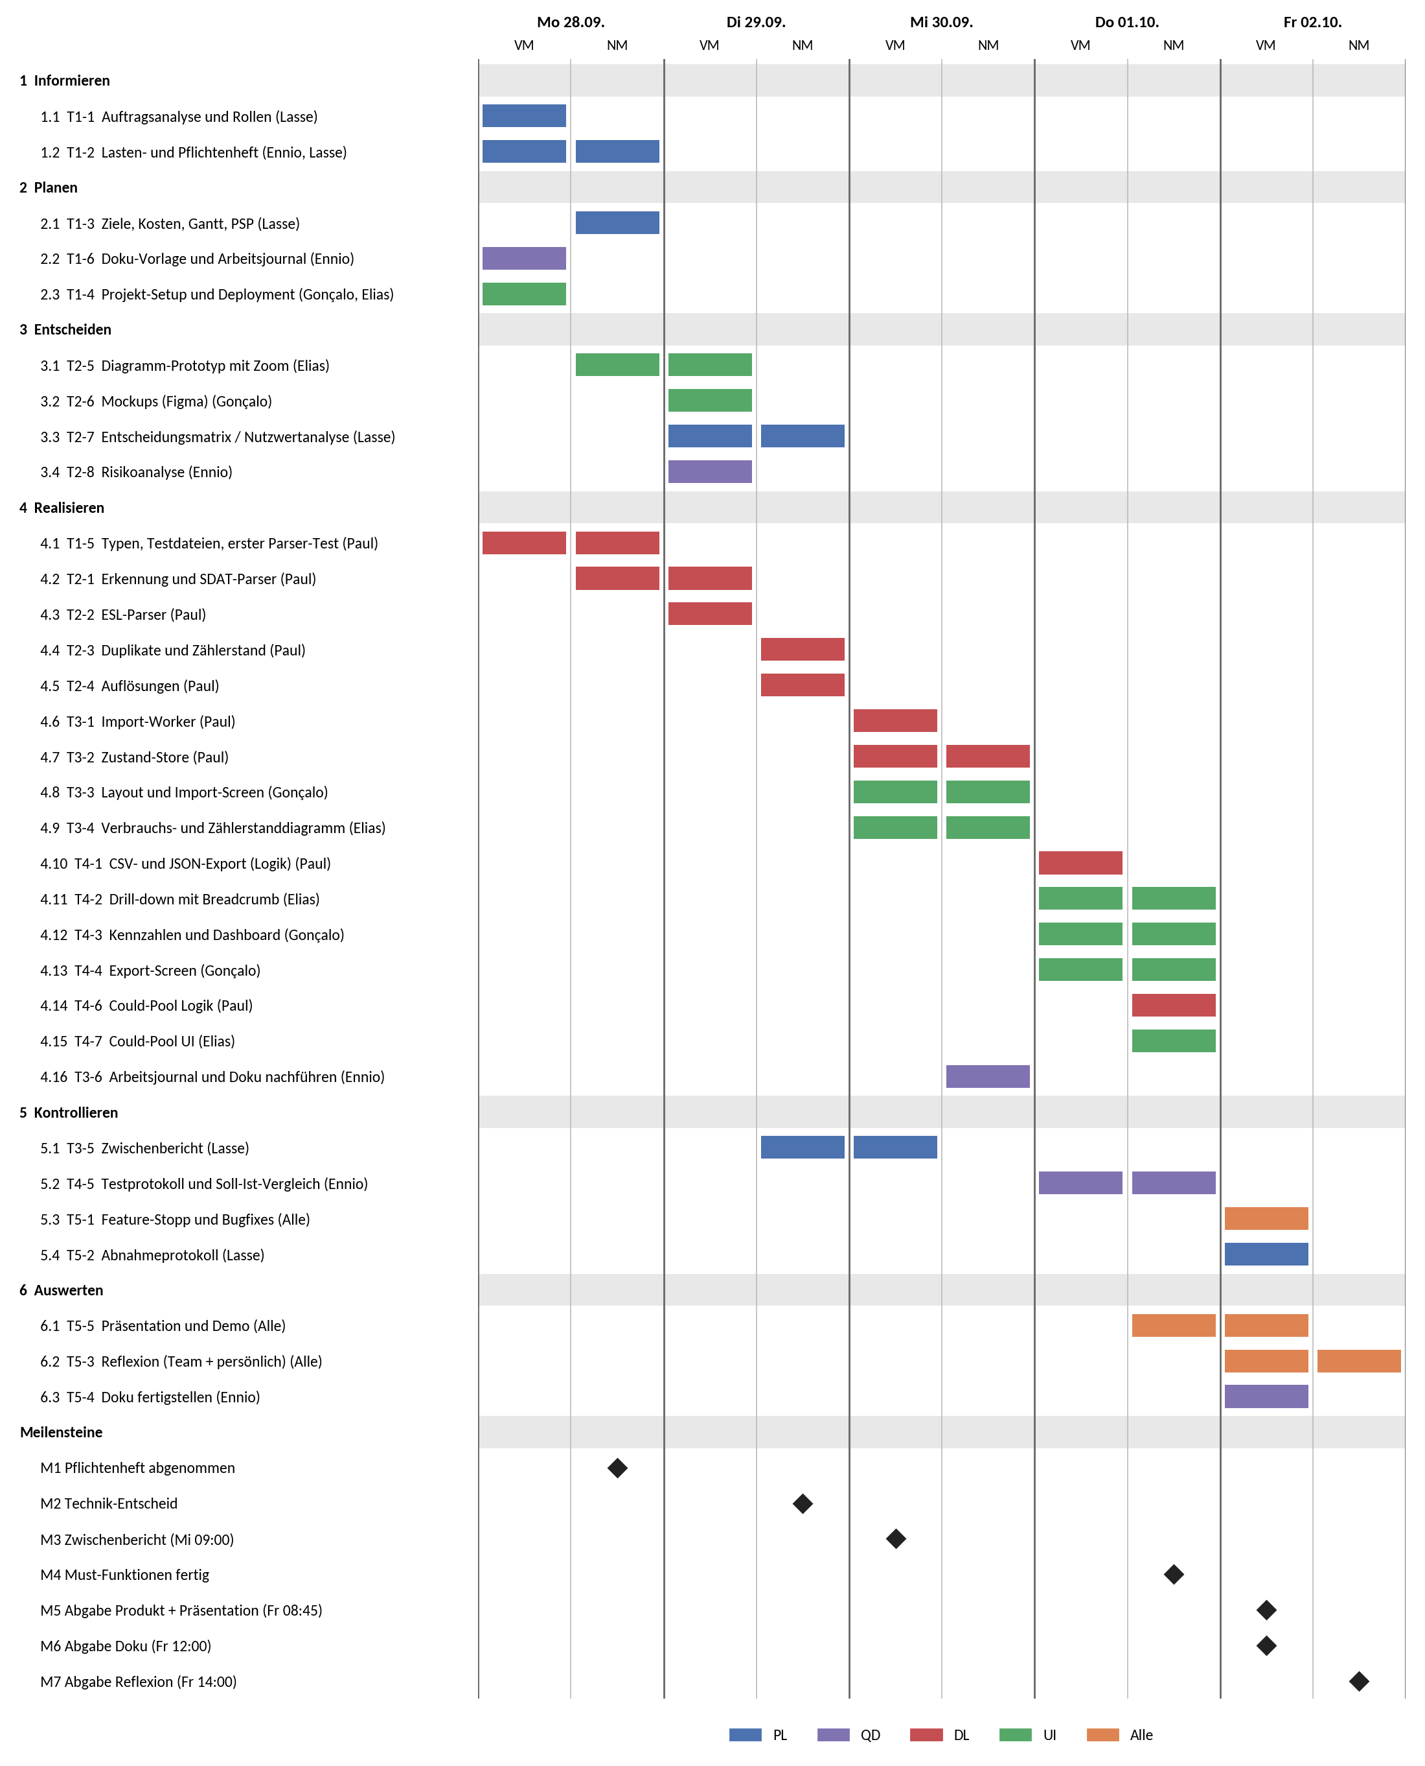
Abbildung 2: Gantt-Diagramm

3.3 Meilensteine
Meilenstein | Datum (Soll) | Kriterium
M1 Pflichtenheft | Mo 28.09.2026, NM | Pflichtenheft abgenommen
M2 Technik-Entscheid | Di 29.09.2026, NM | Stack, Diagramm-Bibliothek und Datenhaltung entschieden (Nutzwertanalysen)
M3 Zwischenbericht | Mi 30.09.2026, 09:00 | Zwischenbericht präsentiert
M4 Must-Funktionen | Do 01.10.2026, NM | Einlesen, Umrechnung, Diagramme und CSV-Export lauffähig
M5 Abgabe Produkt | Fr 02.10.2026, 08:45 | Produkt und Präsentation abgegeben
M6 Abgabe Doku | Fr 02.10.2026, 12:00 | Dokumentation abgegeben
M7 Abgabe Reflexion | Fr 02.10.2026, 14:00 | Reflexion abgegeben

3.4 Personaleinsatz und Risiken
Alle fünf Teammitglieder arbeiten an allen fünf Projekttagen mit (je 40 Stunden, siehe 2.5). Welche Person wann an welchem Arbeitspaket arbeitet, zeigt das Gantt-Diagramm (Abbildung 2). Die grössten Risiken sind der Wechsel der Sensor-IDs ab 2023 (R1, Wert 9, im Parser bereits gelöst), die fehlenden ESL-Daten ab 10/2022 (R2), die Performance der Diagramme bei vielen Punkten (R4) und eine liegen gebliebene Dokumentation (R8, alle Wert 6). Die vollständige Risikoanalyse folgt in Kapitel 4.4.

4 Entscheiden

4.1 Varianten
Für die Umsetzung wurden drei Lösungsvarianten verglichen. Die Bewertung folgt in der Nutzwertanalyse (4.2).
 | Variante A: Next.js (Browser) | Variante B: Python-Web-App | Variante C: Web-App mit Datenbank
Beschreibung | Next.js, React, TypeScript; Verarbeitung im Browser; keine Serverspeicherung | Python-Backend (z. B. Flask) mit Weboberfläche; Verarbeitung auf dem Server | Web-Frontend, Backend-API, Datenbank (z. B. PostgreSQL); Daten dauerhaft gespeichert
Vorteile | Kein Server nötig; Daten bleiben lokal; Typsicherheit; interaktive Diagramme | Python bekannt; starke Bibliotheken für XML und Daten; kein Browser-Speicherlimit | Einmaliger Import; Mehrbenutzer-Zugriff; sicherer Login möglich
Nachteile | Browser-Speicherlimit; Zeitzonen-Umrechnung aufwendig; Passwortschutz nur einfach | Server und Hosting nötig; Dateien müssen hochgeladen werden; zwei Sprachen (Python + JS) | Hoher Aufwand; in 5 Tagen kaum machbar; Datenschutz; laufende Kosten; im Lastenheft Won't

4.2 Nutzwertanalyse
Es wurden drei Nutzwertanalysen erstellt: Technologie-Stack, Diagramm-Bibliothek und Datenbank. Noten von 1 (schlecht) bis 5 (sehr gut), in Klammern die gewichtete Note (Gewichtung × Note). Die höchste Summe gewinnt.
1. Technologie-Stack
Kriterium | Gewichtung | Next.js | Java | Python
Know-how im Team | 30 % | 4 (1,20) | 4 (1,20) | 3 (0,90)
Portabilität (keine Installation) | 25 % | 5 (1,25) | 3 (0,75) | 2 (0,50)
Diagramme und Oberfläche | 25 % | 5 (1,25) | 3 (0,75) | 4 (1,00)
Nähe zu den Tipps des Auftraggebers | 20 % | 2 (0,40) | 5 (1,00) | 2 (0,40)
Summe | 100 % | 4,10 | 3,70 | 2,80
Fazit: Next.js gewinnt, weil die App ohne Installation im Browser läuft und die besten Diagramme bietet. Java wäre näher an den Tipps des Auftraggebers (Messwert, TreeMap).
2. Diagramm-Bibliothek
Kriterium | Gewichtung | bklit | ECharts
Performance mit vielen Werten * | 30 % | 3 (0,90) | 5 (1,50)
Passt zu unserem Design | 25 % | 5 (1,25) | 3 (0,75)
Aufwand (Prototyp vorhanden) | 25 % | 5 (1,25) | 2 (0,50)
Stabilität und Dokumentation | 20 % | 2 (0,40) | 5 (1,00)
Summe | 100 % | 3,80 | 3,75
Fazit: bklit gewinnt knapp, weil es zu unserem Design passt und schon ein Prototyp existiert. ECharts ist schneller und ausgereifter. * Die Performance-Note wird nach der Messung im Prototyp (T2-5) bestätigt.
3. Datenbank
Kriterium | Gewichtung | Keine (im Browser) | IndexedDB | Server-DB
Aufwand | 35 % | 5 (1,75) | 3 (1,05) | 1 (0,35)
Datenschutz (Daten bleiben lokal) | 25 % | 5 (1,25) | 5 (1,25) | 2 (0,50)
Ladezeit | 20 % | 2 (0,40) | 5 (1,00) | 4 (0,80)
Deployment | 20 % | 5 (1,00) | 4 (0,80) | 1 (0,20)
Summe | 100 % | 4,40 | 4,10 | 1,85
Fazit: Wir verwenden keine Datenbank. Die Daten brauchen nur wenige MB Arbeitsspeicher und eine Speicherung wird nicht verlangt. Nachteil: Die Dateien müssen bei jedem Start neu geladen werden.

Entscheid: Umgesetzt wird eine Web-App mit Next.js (Variante A) und Diagrammen mit bklit. Eine Datenbank wird nicht verwendet; die Daten werden im Browser verarbeitet. Damit läuft die Software ohne Installation, und die Messdaten verlassen den Rechner des Benutzers nicht.

4.3 Entwurf

Klassendiagramm
Das Klassendiagramm zeigt die Datentypen der Anwendung (Stand 30.09.2026). Zentral ist ImportResult: Es enthält pro Richtung (Bezug = ID742, Einspeisung = ID735) ein DirectionData-Objekt mit den Verbrauchswerten und Zählerständen je Zoomstufe sowie den Lücken (Gap), den Vergleichen mit den ESL-Werten (Comparison) und den Quellbereichen der Zählerstände (SourceRange). Während des Imports sammelt ParsedFiles die gelesenen Messreihen (Series); daraus erstellt buildResult() das ImportResult. DataState hält den Zustand des Imports im Data Store (Status, Fortschritt, Zeitbereich).
Die Typen ExportSelection, ServerUrl und SendResult gehören zur Export-Ansicht. Die Verbindung von ExportSelection zu den importierten Daten ist rot gestrichelt, weil lib/export.ts noch fehlt: JSON-Download und POST laufen im UI bisher mit Fake-Daten.
Das Diagramm wurde mit Claude Code und PlantUML erstellt. Die erste Version war zu gross und unübersichtlich; deshalb wurde es in zwei Diagramme aufgeteilt: Datentypen (Abbildung 3) und Module (Abbildung 9, Kapitel 5.2). Beide sind so angepasst, dass sie auf eine A4-Seite im Hochformat passen. Die Nice-to-have-Funktionen (JSON-Export und HTTP-POST) sind rot gestrichelt als «nicht umgesetzt» eingezeichnet.
Weil der Store (T3-2) und der Export (T4-1) noch nicht fertig sind, ändert sich das Diagramm noch. Das Team hat entschieden, es an Tag 4 fertigzustellen, sobald diese beiden Teile umgesetzt sind. Dafür wurde eine Anleitung vorbereitet.
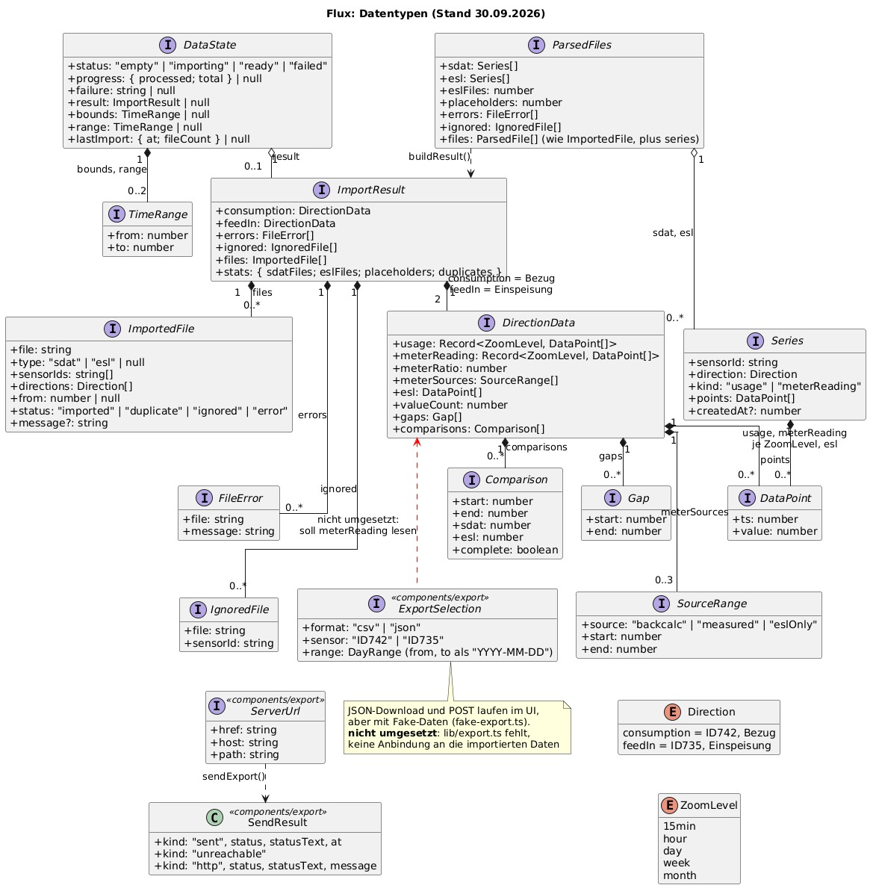
Abbildung 3: Klassendiagramm der Datentypen (Stand 30.09.2026)

Mockups / UI-Entwurf
In Figma wurden Mockups für die Ansichten Import, Dashboard, Verbrauch, Zählerstand und Export erstellt. Sie sind in den Abbildungen 4 bis 8 dargestellt.
Die Figma-Mockups wurden nach Absprache mit Herrn Bünzli angepasst, nachdem geklärt war, welche Daten genau und in welcher Form dargestellt werden müssen.
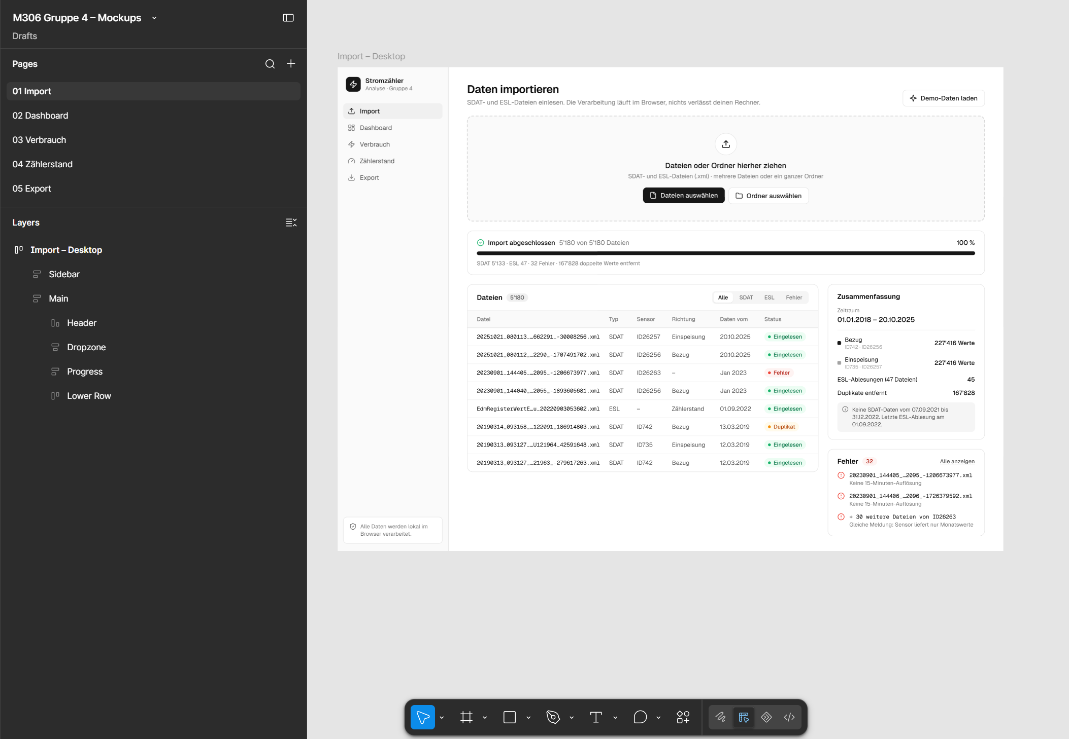
Abbildung 4: Mockup Import
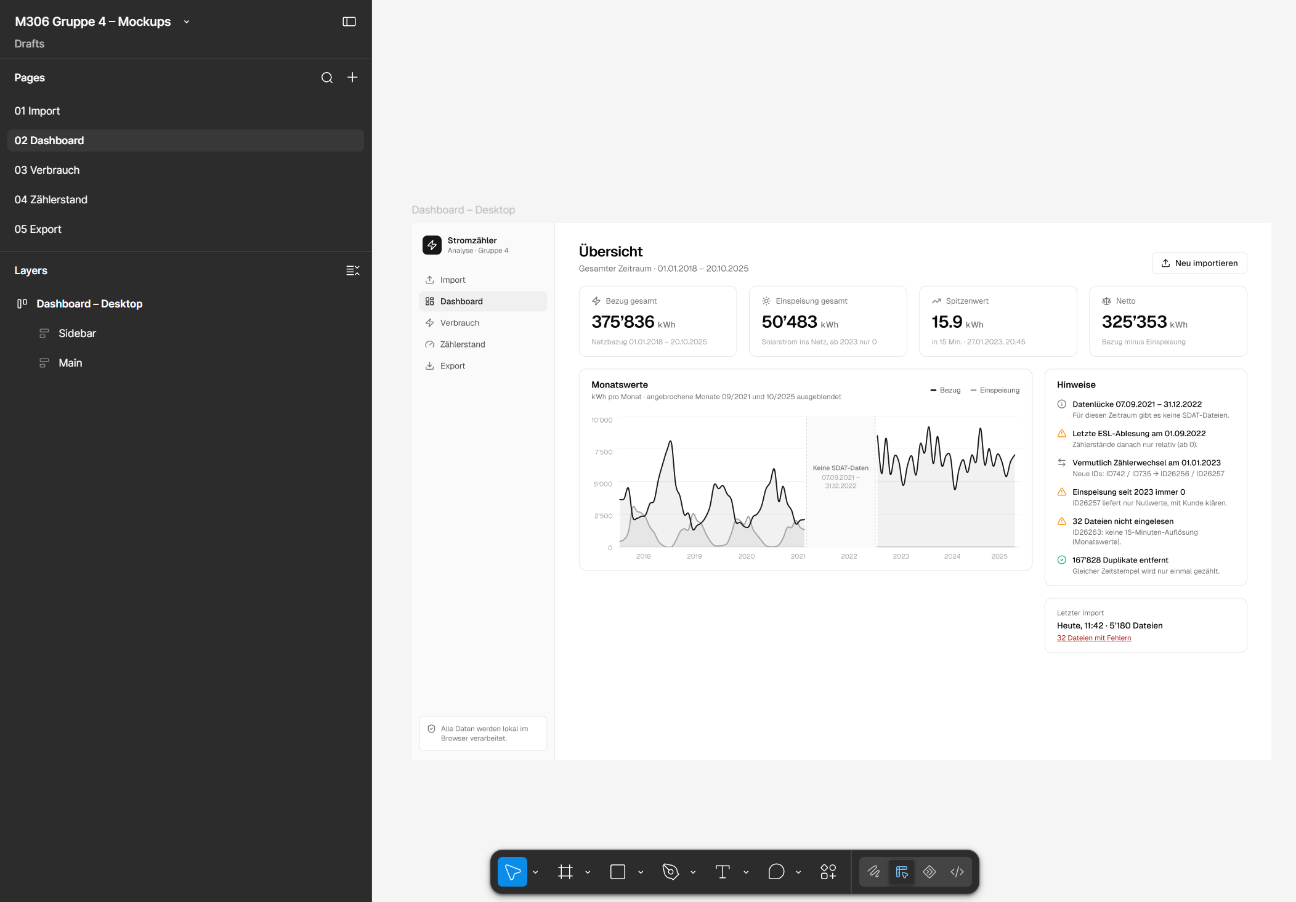
Abbildung 5: Mockup Dashboard
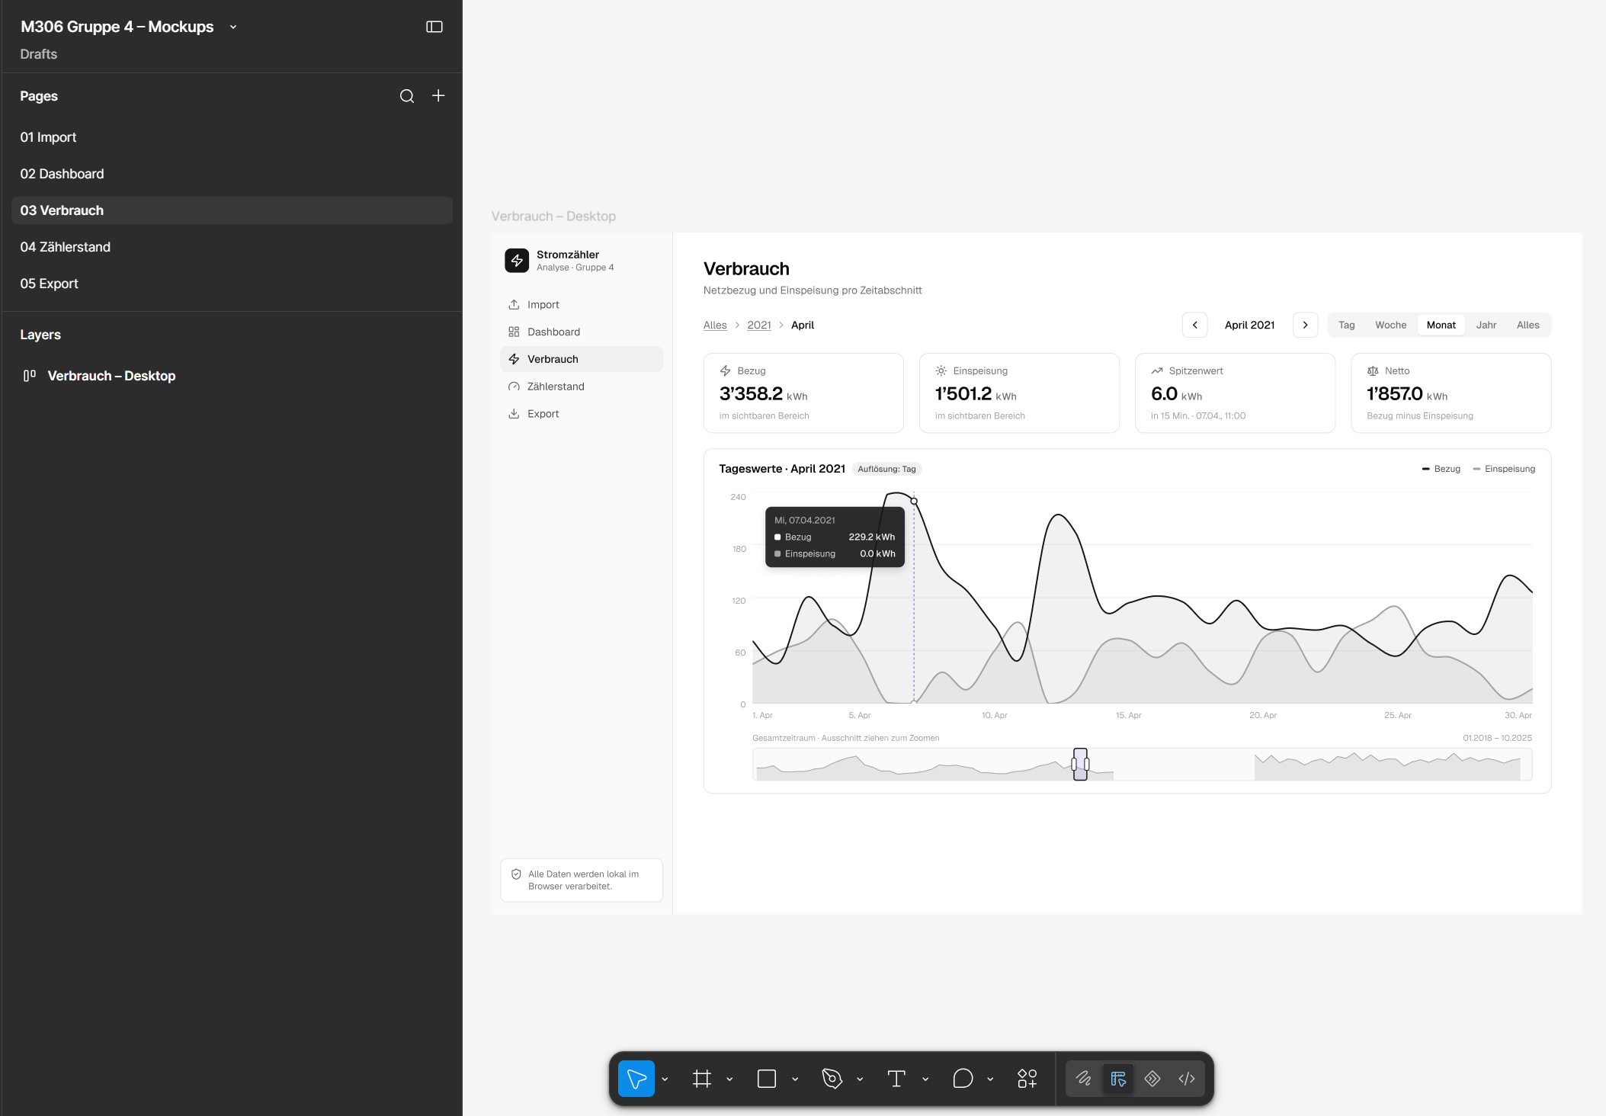
Abbildung 6: Mockup Verbrauch
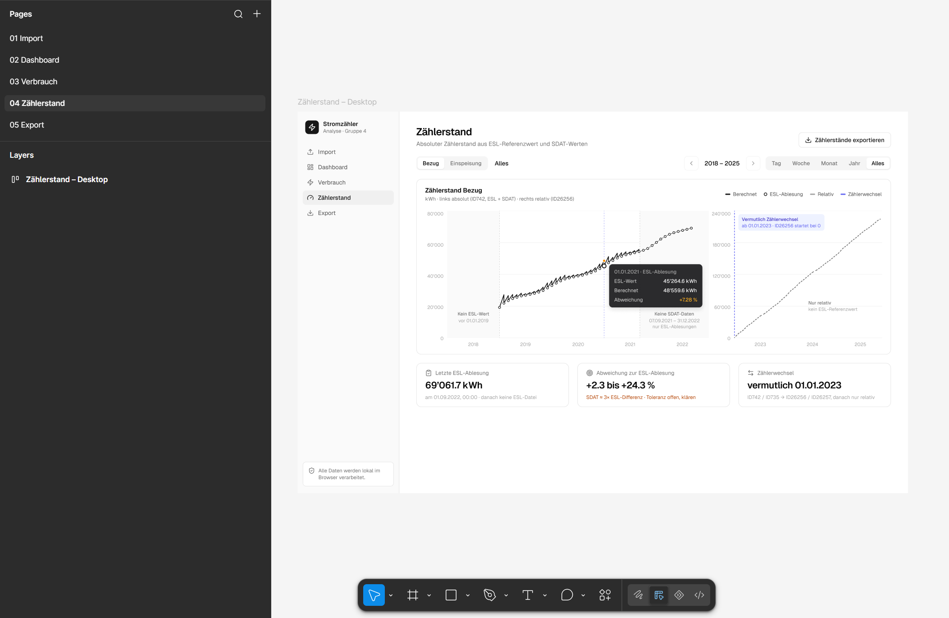
Abbildung 7: Mockup Zählerstand
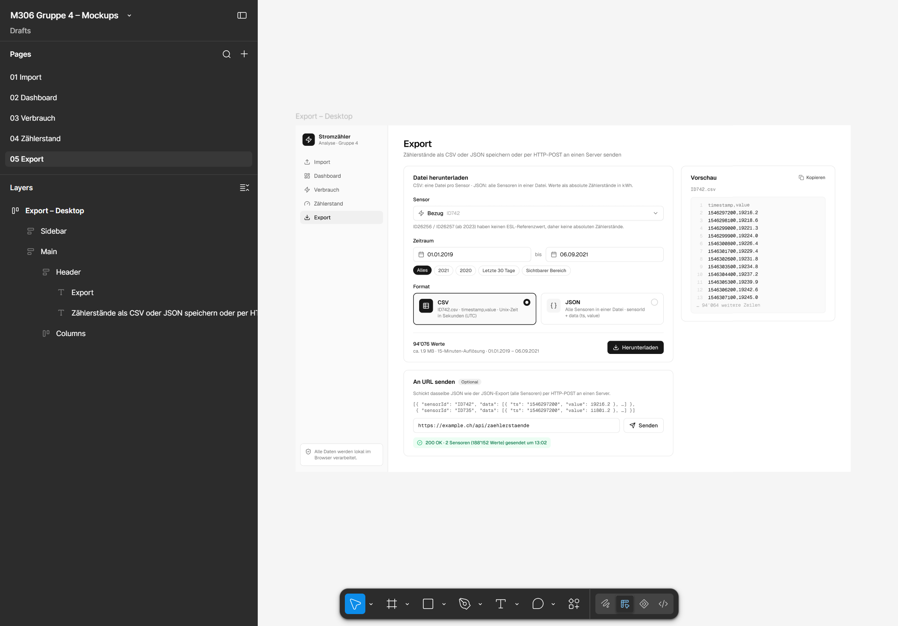
Abbildung 8: Mockup Export

4.4 Risikoanalyse
Eintrittswahrscheinlichkeit (W) und Auswirkung (A) werden je mit 1 (tief), 2 (mittel) oder 3 (hoch/sicher) bewertet. Der Risikowert ist W × A, also 1 bis 9. Ab 6 gilt ein Risiko als hoch, 3 bis 4 als mittel, 1 bis 2 als tief.
Nr. | Risiko | Folge | W | A | Wert | Massnahme | Stand 28.09.
R1 | Sensor-IDs wechseln ab 2023 (ID742/735 → ID26256/26257) | Daten fehlen oder landen bei der falschen Richtung | 3 | 3 | 9 | Die Richtung wird aus dem XML-Element gelesen (ConsumptionMeteringPoint = Bezug, ProductionMeteringPoint = Einspeisung). Die ID ist nur Zusatzinfo. | Umgesetzt im sdat-Parser (T2-1), mit Tests
R2 | Keine ESL-Daten ab 10/2022 | Für 2023–2025 kein absoluter Zählerstand möglich | 3 | 2 | 6 | Für diesen Zeitraum nur relative Werte zeigen und klar kennzeichnen, mit der Lehrperson klären | Offen, wird in T2-3 behandelt
R3 | Keine sdat-Daten für 2022 | Lücke in den Diagrammen | 3 | 1 | 3 | Die Lücke im Diagramm sichtbar machen statt sie zu überbrücken | Offen, wird im Diagramm umgesetzt (T3-4)
R4 | SVG-Performance von bklit bei vielen Punkten | Das Diagramm wird träge, die Demo leidet | 2 | 3 | 6 | Vorberechnete Auflösungen, höchstens ca. 1'000 Punkte pro Linie, Plan B ECharts | Reduziert: Prototyp fertig (T2-5), Auflösungen folgen in T2-4
R5 | Brush und wechselnde Auflösung passen nicht zusammen | Der Zoom funktioniert nicht sauber | 2 | 2 | 4 | Prototyp an Tag 2, sonst ein eigener State für den Zeitbereich | Teilweise geprüft: Stufenwechsel funktioniert im Prototyp, Brush noch nicht getestet
R6 | Sommer- und Winterzeit | Tage mit 92 oder 100 Werten, verschobene Zeiten | 2 | 2 | 4 | Intern in UTC rechnen, Tests mit Umstellungstagen | Teilweise umgesetzt: UTC-Umrechnung vorhanden, Tests mit Umstellungstagen fehlen noch
R7 | Der Import dauert lange (5'133 sdat- und 47 ESL-Dateien, ca. 90 MB) | Die Oberfläche friert ein, schlechte Demo | 2 | 2 | 4 | Web Worker, Fortschrittsanzeige, Demo-Datensatz | Offen, geplant in T3-1
R8 | Die Doku bleibt liegen | Punkteverlust, weil die Doku 22 Punkte zählt und das Produkt nur 6 | 2 | 3 | 6 | Tägliche Doku-Zeit fest einplanen, Feature-Stopp am Morgen von Tag 5 | Laufend: Doku-Karten pro Tag im Board, T2-7 erledigt
R9 | Ausfall eines Teammitglieds | Aufgaben bleiben liegen | 1 | 2 | 2 | Code in GitHub, alle Aufgaben mit Rolle sichtbar im Trello-Board | Umgesetzt
Risikomatrix (die Zahlen sind die Risiko-Nummern)
W \ A | 1 tief | 2 mittel | 3 hoch
3 hoch | R3 | R2 | R1
2 mittel |  | R5, R6, R7 | R4, R8
1 tief |  | R9
Fazit: Das grösste Risiko (R1) ist schon im Parser gelöst. Hoch bleiben die fehlenden ESL-Referenzwerte (R2), die Diagramm-Performance (R4) und die Doku (R8). R2 wurde inzwischen mit Herrn Bünzli geklärt: Es werden nur die Sensoren ID742 und ID735 verarbeitet (siehe 2.2). R4 wird mit den Auflösungen aus T2-4 entschärft.

5 Realisieren

5.1 Entwicklungsumgebung
Werkzeug | Version | Zweck
Visual Studio Code | 1.137 | Entwicklungsumgebung (IDE)
Node.js | 22.18 | Laufzeitumgebung für Entwicklung, Build und Tests
TypeScript | 5.9 | Programmiersprache (typisiertes JavaScript)
Next.js / React | 16.3 / 19.2 | Web-Framework und UI-Bibliothek
Tailwind CSS / shadcn/ui | 4.3 / 4.21 | Styling und UI-Komponenten
visx / Motion (bklit-Charts) | 4.0 / 13.4 | Diagramme und Animationen
fast-xml-parser | 5.11 | Einlesen der sdat- und ESL-Dateien (XML)
Vitest | 5.0 | Automatisierte Tests
ESLint / Prettier | 9.39 / 3.9 | Code-Qualität und einheitliche Formatierung
Git / GitHub | 2.46 | Versionsverwaltung
Repository: https://github.com/im24b-huengerlee/M306-Gruppe-4
Zunächst wurde der Projektumfang analysiert und darauf aufbauend der Techstack des Projekts definiert. Dazu gehören unter anderem Next.js mit TypeScript sowie UI-Bibliotheken.
Zudem wurden ESLint und Prettier ins Projekt eingebunden. Ausserdem wurde shadcn mit Bklit UI initialisiert und in das Projekt integriert.
Das Next.js-Projekt wurde mit TypeScript und Tailwind erstellt.
Trello und Figma wurden mit der Entwicklungsumgebung verbunden. Für die Verbindung mit Trello mussten zuerst ein API-Schlüssel und ein Token erstellt werden; erst danach funktionierte die Verbindung. Ausserdem wurde Cursor auf die neueste Version aktualisiert.
Mit der Karte T4-8 wurde das Projekt aufgeräumt: Der alte Prototyp wurde gelöscht, da die richtigen Seiten inzwischen fertig sind, und zwei nicht mehr benötigte Pakete wurden entfernt. Danach wurde der Code einheitlich formatiert. Zum Schluss wurde die README aktualisiert, sodass ersichtlich ist, was bereits fertig ist und wie der Login im Moment funktioniert. Alle Tests und der Build laufen ohne Fehler.

5.2 Umsetzung
Das Import-Modul wurde umgesetzt und mit Testdaten getestet. Damit die Webseite nicht einfriert, während die rund 5'200 Dateien geparst werden, wurde ein Web Worker eingebaut. Mit Unterstützung von KI wurde zudem die Performance des Imports verbessert, und es wurden Testfälle erstellt.
Ausserdem wurde damit begonnen, die Mockups (siehe 4.3) mit Unterstützung von KI im Frontend umzusetzen. Der Einsatz von KI dient der Effizienz, da eine Umsetzung ohne KI zu viel Zeit beanspruchen würde.
Abbildung 9 zeigt den Aufbau der Module und ihre Aufrufe (Stand 30.09.2026). Die Oberfläche startet den Import über data-store.ts und start-import.ts. Das Parsen läuft in einem Web Worker (import.worker.ts), der import.ts aufruft. import.ts nutzt die Parser (parse-sdat.ts, parse-esl.ts) sowie meter.ts für die Zählerstände, timeseries.ts für Duplikate und Lücken und aggregate.ts für die Zoomstufen. Rot gestrichelt ist, was noch fehlt: lib/export.ts (T4-1) und die Anbindung des Exports an den Data Store.
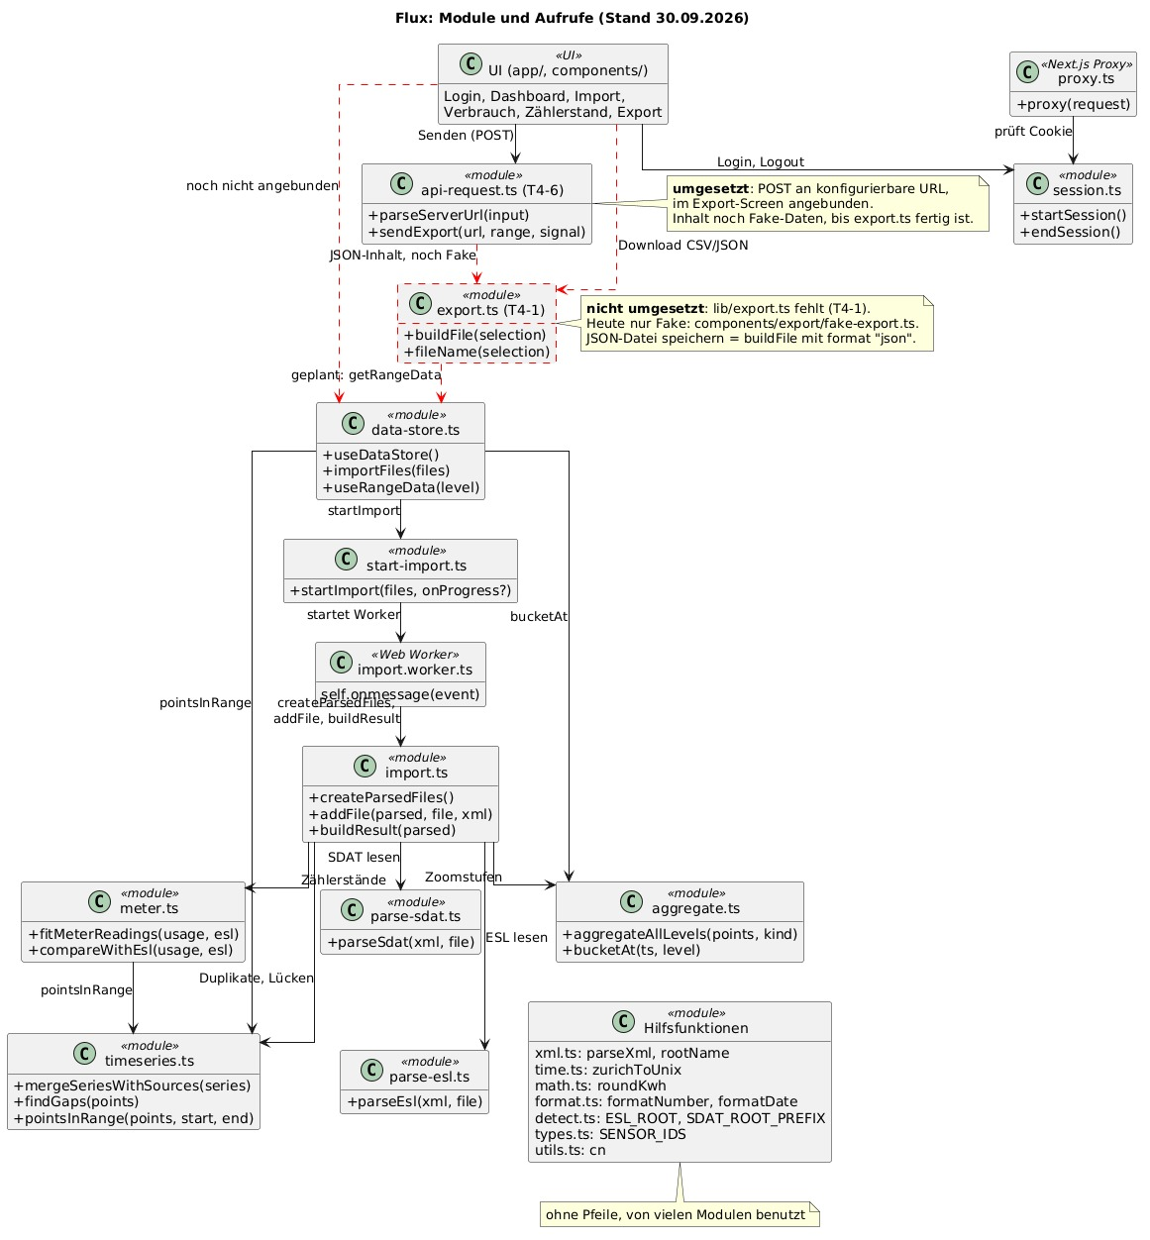
Abbildung 9: Module und Aufrufe (Stand 30.09.2026)

5.2.1 sdat-Parser
Die benötigten Typen und Testdateien sowie die Parser für sdat- und ESL-Files wurden umgesetzt; alle Tests sind erfolgreich. Zusätzlich wurde eine fehlerhafte Testdatei erstellt, indem eine sdat-Datei abgeschnitten wurde.

5.2.2 ESL-Parser
Der ESL-Parser liest Zeitangaben ohne Zeitzone als Schweizer Ortszeit ein. Typen, Testdateien und Tests wurden zusammen mit dem sdat-Parser umgesetzt (siehe 5.2.1).

5.2.3 Datenmodell und Umrechnung
Für doppelte Zeitpunkte wurde eine Duplikat-Funktion umgesetzt: Kommt ein Zeitpunkt einmal mit dem Wert 0 und einmal mit einem echten Messwert vor, wird der echte Wert übernommen. Die zugehörigen Testdateien wurden an die neuen Code-Funktionen angepasst.
Für die Umrechnung der 15-Minuten-Werte auf Stunden, Tage, Wochen und Monate wurde eine Aggregationsfunktion umgesetzt. Beim Verbrauch werden die Einzelwerte aufsummiert; beim Zählerstand wird jeweils der letzte Wert übernommen. Jeder Tag beginnt um Mitternacht Schweizer Zeit; ein Zählerstand um 00:00 gehört zum Vortag und nicht zum neuen Tag. Zur Absicherung der Funktion wurden 19 neue Tests geschrieben; alle waren erfolgreich.
Mit der Karte T3-11 wurde die Berechnung des Zählerstands überarbeitet. Bisher wurde der Zählerstand im Jahr 2018 negativ, weil die sdat-Werte etwa dreimal grösser sind als die ESL-Werte. Zuerst wurden Tests geschrieben und danach die Berechnung angepasst: Die sdat-Werte werden nun zwischen zwei ESL-Ablesungen so skaliert, dass jede Ablesung genau getroffen wird. Für 2018 wird mit sdat ÷ 3 zurückgerechnet. Dadurch steigt der Zählerstand stetig an und ist nie mehr negativ.
Mit den echten Daten wurde geprüft, dass die Start- und Endwerte stimmen. Zu Beginn wich ein Startwert um 0.1 kWh ab; der Grund war, dass die Zahl auf der Karte nur gerundet war. Am Schluss waren alle Tests erfolgreich.

5.2.4 Data Store
Der Data Store hält den Zustand der App an einer Stelle: Status des Imports, Fortschritt, die importierten Daten und den gewählten Zeitbereich. Jede Änderung erzeugt mit setState ein neues Zustandsobjekt und benachrichtigt alle angemeldeten Komponenten. React verbindet sich über den eingebauten Hook useSyncExternalStore mit dem Store, deshalb braucht es keine zusätzliche Bibliothek wie Zustand oder Redux. Abbildung 10 zeigt die zentralen Funktionen des Stores.
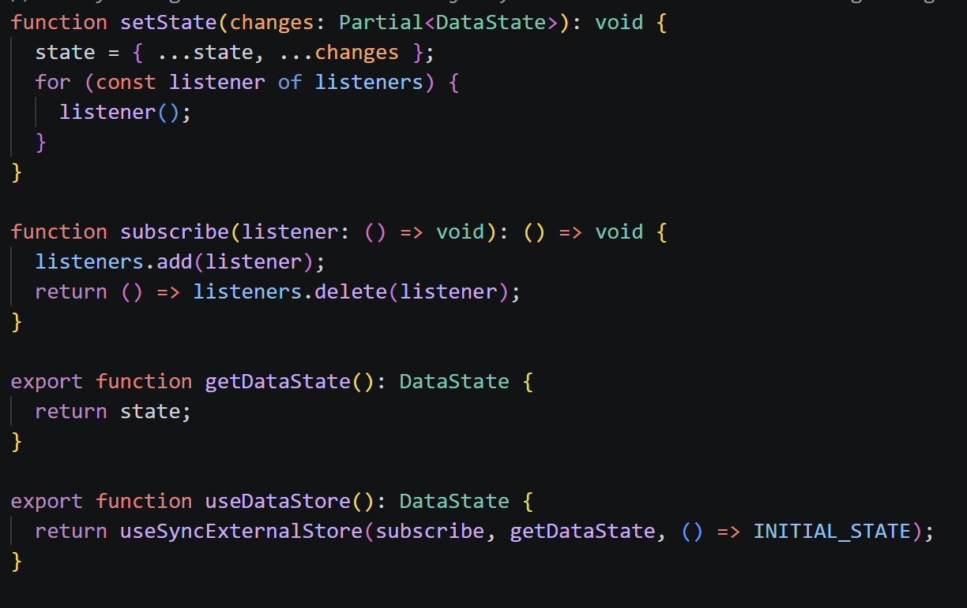
Abbildung 10: Code-Ausschnitt des Data Stores (setState, subscribe und useDataStore)

5.2.5 Diagramme
Der folgende Code-Ausschnitt zeigt die LineChart-Komponente, mit der Bezug und Einspeisung als Linien dargestellt werden.
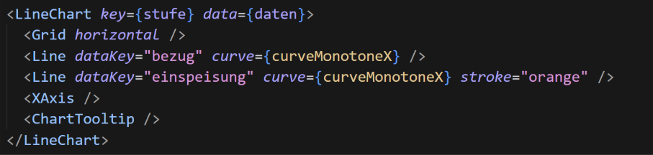
Abbildung 11: Code-Ausschnitt der LineChart-Komponente für Bezug und Einspeisung

5.2.6 CSV-Export
Der CSV-Export erzeugt pro Sensor eine Datei im Format aus der Projektbeschreibung (F09). Abbildung 12 zeigt die Funktion csvLines, die den Inhalt der Datei Zeile für Zeile erstellt.
Zuerst werden der Trennzeichen-Hinweis und die Kopfzeile «timestamp, value» ausgegeben. Danach wird nur die erste Messreihe der Anfrage verwendet, weil eine CSV-Datei genau einen Sensor enthält. Ist keine Messreihe vorhanden, endet die Datei nach der Kopfzeile. Anschliessend filtert readingsInRange die Messwerte auf den gewählten Zeitraum (from bis to), und csvLine wandelt jeden Messpunkt in eine Zeile mit Zeitstempel in Unix-Sekunden (UTC) und Wert um (FR1).
Die Funktion ist als Generator umgesetzt (function*, yield). Die Zeilen werden dadurch erst erzeugt, wenn sie gebraucht werden, statt zuerst einen einzigen grossen Text mit über 128'000 Werten pro Richtung im Speicher aufzubauen.
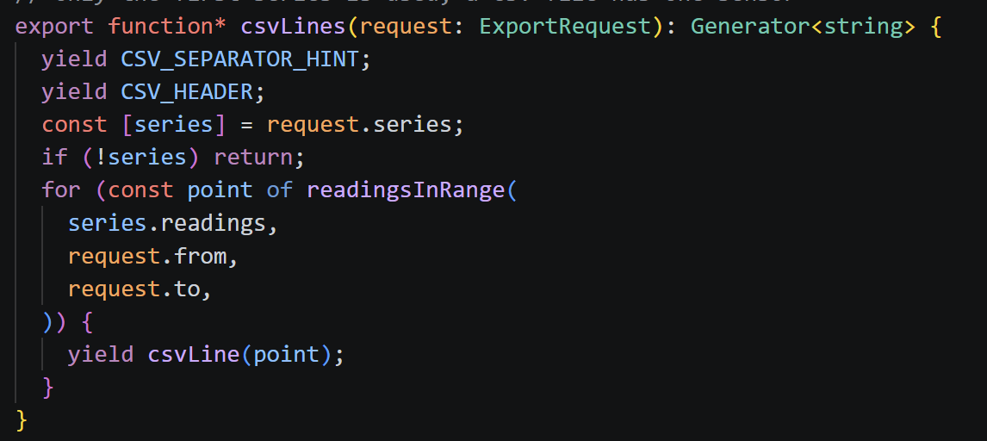
Abbildung 12: Code-Ausschnitt der Funktion csvLines für den CSV-Export

5.2.7 JSON-Export
Der JSON-Export speichert die Daten im dokumentierten Format: pro Sensor ein Objekt mit sensorId und einer Liste data, deren Einträge aus Zeitstempel (ts) und Wert (value) bestehen (F10). Abbildung 13 zeigt die Funktion filePieces, die den Inhalt der Exportdatei für beide Formate erzeugt.
Ist als Format CSV gewählt, übernimmt filePieces die Zeilen aus csvLines (siehe 5.2.6) und hängt jeweils einen Zeilenumbruch an. Andernfalls wird JSON erzeugt: Die Funktion öffnet die äussere Liste und gibt für jede Messreihe zuerst den Kopf mit der Sensor-ID aus (jsonHead). Danach werden die Messwerte im gewählten Zeitraum mit readingsInRange gefiltert und mit jsonValue einzeln als JSON ausgegeben. Zwischen den Einträgen wird jeweils ein Komma gesetzt, aber nicht vor dem ersten. Am Schluss werden die Liste der Werte, das Objekt und die äussere Liste geschlossen.
Wie beim CSV-Export ist die Funktion ein Generator. Die Datei wird in kleinen Stücken erzeugt, statt das ganze JSON-Objekt mit allen Werten auf einmal im Speicher aufzubauen und dann umzuwandeln.
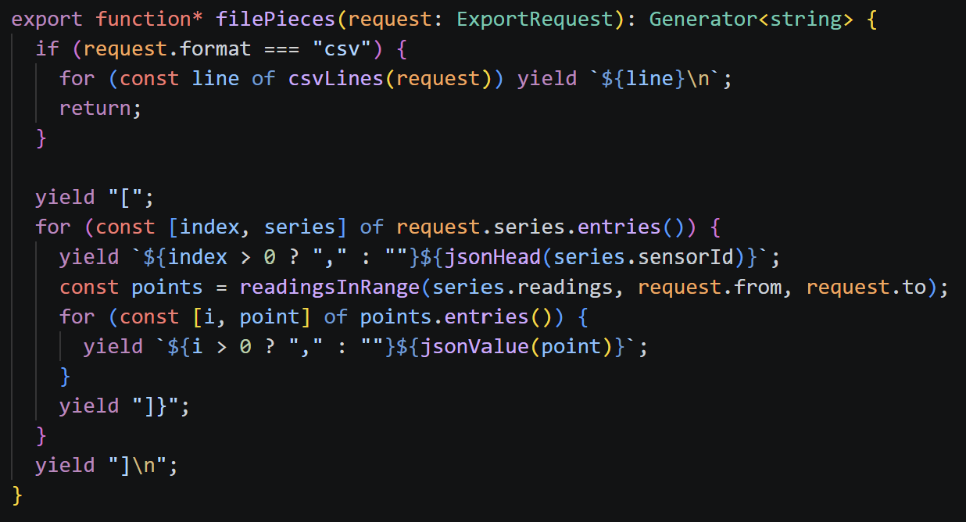
Abbildung 13: Code-Ausschnitt der Funktion filePieces für den JSON-Export

5.3 Probleme und Lösungen
Datum | Problem | Lösung | Wer
28.09.2026 | Beim Ausführen von «npx create-next-app@latest .» erschien eine Fehlermeldung, weil der Projektname «M306-Gruppe-4» Grossbuchstaben enthält. | Die App wurde zuerst unter dem Namen «m306-gruppe-4» erstellt und anschliessend in den Projektordner verschoben. In der Datei «package.json» wird der Name in Kleinbuchstaben verwendet. | Elias
28.09.2026 | Nach dem Aufteilen der Arbeiten auf Trello-Karten war unklar, welche Arbeiten erledigt sein müssen, bevor eine andere begonnen werden kann. | Claude wurde gebeten, in Trello zu ergänzen, welche Karte von welcher abhängig ist. | Elias
29.09.2026 | Bei der Aggregation der 15-Minuten-Werte war die Zeitumstellung problematisch: Im März hat ein Tag nur 92 Viertelstunden, im Oktober 100. | Jeder Tag beginnt um Mitternacht Schweizer Zeit. Ein Zählerstand um 00:00 gehört zum Vortag und nicht zum neuen Tag. | Elias
29.09.2026 | Beim ersten Testlauf der Aggregationsfunktion scheiterten bestehende Tests, weil nach dem Pull die neuen Pakete nicht installiert waren. | Die fehlenden Pakete wurden nachinstalliert; danach waren alle 19 neuen Tests erfolgreich. | Elias
30.09.2026 | Im Figma-File mit den Mockups hat Elias nur Leserechte und kann die Mockups deshalb nicht bearbeiten. | Gonçalo erteilt Elias Bearbeitungsrechte für das Mockup-File (noch ausstehend). | Elias
30.09.2026 | Die Trello-Karte T3-4 war aus Versehen doppelt verteilt; Elias hatte bereits mit der Umsetzung begonnen. | Gonçalo übernimmt die Karte T3-4; Elias hat seine Änderungen rückgängig gemacht. | Elias
30.09.2026 | Der berechnete Zählerstand wurde im Jahr 2018 negativ, weil die sdat-Werte etwa dreimal grösser sind als die ESL-Werte. | Die sdat-Werte werden zwischen zwei ESL-Ablesungen so skaliert, dass jede Ablesung genau getroffen wird; für 2018 wird mit sdat ÷ 3 zurückgerechnet. Der Zählerstand ist nun nie mehr negativ. | Elias
30.09.2026 | Bei der Prüfung mit den echten Daten wich ein Startwert um 0.1 kWh ab. | Ursache war, dass die Zahl auf der Karte nur gerundet war. | Elias
30.09.2026 | Beim einheitlichen Formatieren des Codes meldete die Prüfung unter Windows fast jede Datei als falsch. Ursache waren die Zeilenenden. | Die Einstellung für die Zeilenenden wurde angepasst; damit ist das Problem behoben. | Elias
30.09.2026 | Nach dem Aktualisieren des Projekts trat beim Starten ein Fehler auf, weil das Paket «tw-animate-css» nicht gefunden wurde. | Geprüft, ob das Paket installiert ist, es neu installiert und den Cache von Next.js gelöscht. | Lasse
Abbildung 14 zeigt die Fehlermeldung beim Erstellen der Next.js-App, Abbildung 15 die Anfrage an Claude, in Trello die Abhängigkeiten zwischen den Karten zu ergänzen.
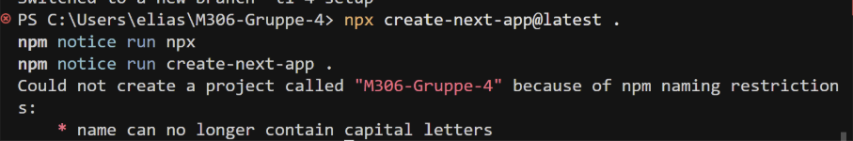
Abbildung 14: Fehlermeldung von create-next-app wegen Grossbuchstaben im Projektnamen
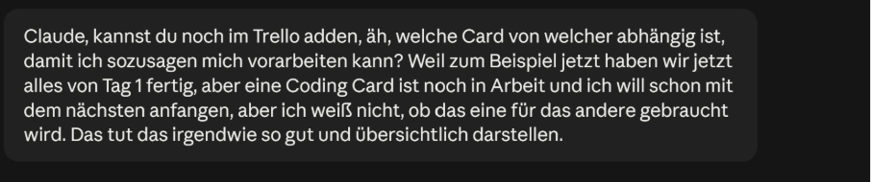
Abbildung 15: Anfrage an Claude zu den Abhängigkeiten der Trello-Karten

5.4 Arbeitsjournal
[Laufend führen. Die Ist-Stunden werden im Soll-Ist-Vergleich (Kap. 6.3) gebraucht.]
Datum | Person | Tätigkeit | Soll [h] | Ist [h]
28.09.2026 | Alle | Kickoff: Aufgabenstellung analysiert, Anforderungen besprochen, Aufgaben verteilt | 2 | 2:30
28.09.2026 | Gonçalo | ESLint und Prettier ins Projekt eingebunden. | 0:30 | 0:45
28.09.2026 | Gonçalo | shadcn mit Bklit UI initialisiert und ins Projekt eingebunden. | 2:00 | 2:30
28.09.2026 | Gonçalo | Figma-Mockups für Import, Dashboard, Verbrauch, Zählerstand und Export erstellt. | 4 | 3:30
28.09.2026 | Elias | Next.js-Projekt mit TypeScript und Tailwind erstellt. | 3 | 3
28.09.2026 | Elias | Trello mit Karten pro Person aufgesetzt. | 3:30 | 4
28.09.2026 | Paul | Technische Planung: Datenmodell, Aufbau der Parser und Teststrategie erarbeitet.
28.09.2026 | Paul | T1-5: Datentypen, Testdaten und Test-Setup mit Vitest umgesetzt.
28.09.2026 | Paul | T2-1: Dateityp-Erkennung und sdat-Parser inklusive Tests umgesetzt.
28.09.2026 | Paul | T2-2: ESL-Parser mit Schweizer Lokalzeit inklusive Tests umgesetzt und Parser-Code vereinfacht.
28.09.2026 | Paul | Weiteres Vorgehen, nächste Aufgaben und Kundenanforderungen geplant.
28.09.2026 | Paul | T2-1: Parser so angepasst, dass nur die Sensoren ID742 und ID735 akzeptiert werden (Kundenwunsch); Tests angepasst.
28.09.2026 | Paul | Git-Hooks für Sound-Benachrichtigungen eingerichtet und Arbeitsjournal geführt.
29.09.2026 | Lasse | Klärungsmail an Herrn Bünzli zu den Sensor-IDs geschrieben; bestätigt wurde, dass nur ID742 und ID735 verarbeitet werden dürfen.
29.09.2026 | Lasse | Zweites Klärungsmail zu Faktor 3, Duplikaten, abweichenden Monaten, Zeiträumen, Login und Wasserzähler mit Herrn Bünzli abgestimmt.
29.09.2026 | Gonçalo | Figma-Mockups nach Absprache mit Herrn Bünzli an die geforderte Datendarstellung angepasst.
29.09.2026 | Gonçalo | Duplikat-Funktion umgesetzt, die bei doppelten Zeitpunkten den echten Wert statt 0 übernimmt.
29.09.2026 | Gonçalo | Testdateien an die neuen Code-Funktionen angepasst.
29.09.2026 | Elias | Aggregationsfunktion für die Umrechnung von 15-Minuten-Werten auf Stunden, Tage, Wochen und Monate umgesetzt und mit 19 Tests abgesichert.
30.09.2026 | Gonçalo | Import-Modul umgesetzt und mit Testdaten getestet.
30.09.2026 | Gonçalo | Web Worker eingebaut, damit die Webseite beim Parsen der rund 5'200 Dateien nicht einfriert.
30.09.2026 | Gonçalo | Performance des Imports mit KI-Unterstützung verbessert und Testfälle erstellt.
30.09.2026 | Gonçalo | Mit der Umsetzung der Mockups im Frontend mit KI-Unterstützung begonnen.
30.09.2026 | Paul | Kostenkalkulation für Kapitel 2.5 erstellt (Stundensätze, Personal- und Sachkosten).
30.09.2026 | Paul | Tabelle Entwicklungsumgebung (5.1) mit Werkzeugen und Versionen sowie Repository-Link ergänzt.
29.09.2026 | Elias | Präsentation für den Zwischenbericht erstellt und mit Lasse geübt.
30.09.2026 | Elias | Neuesten Stand des Teams geholt.
30.09.2026 | Elias | Trello und Figma mit der Entwicklungsumgebung verbunden; für Trello API-Schlüssel und Token erstellt.
30.09.2026 | Elias | Mit der Karte begonnen und die Änderungen wieder rückgängig gemacht, da die Karte doppelt verteilt war und Gonçalo sie übernimmt.
30.09.2026 | Elias | Tests geschrieben und Zählerstandsberechnung angepasst (Skalierung zwischen ESL-Ablesungen, Rückrechnung für 2018); mit echten Daten geprüft, alle Tests erfolgreich.
28.09.2026 | Lasse | sdat- und ESL-Dateien analysiert, weitere IDs und doppelte Werte gefunden.
28.09.2026 | Lasse | E-Mails an Herrn Bünzli zu den weiteren IDs und zum Datenabgleich geschrieben.
28.09.2026 | Lasse | Absprachen mit den Entwicklern zu den Datenproblemen.
28.09.2026 | Lasse | SMART-Ziele formuliert.
28.09.2026 | Lasse | PSP und Gantt-Plan erstellt.
28.09.2026 | Lasse | Kostenschätzung erstellt.
28.09.2026 | Lasse | Nutzwertanalysen zu Stack, Diagramm-Bibliothek und Datenbank erstellt.
28.09.2026 | Lasse | Arbeitsjournal nachgeführt.
30.09.2026 | Elias | Alten Prototyp gelöscht, zwei nicht mehr benötigte Pakete entfernt und Code einheitlich formatiert.
30.09.2026 | Elias | README aktualisiert (Stand der Umsetzung, aktuelle Funktionsweise des Logins); Tests und Build fehlerfrei.
28.09.2026 | Ennio | Im Team Techstack definiert, Rollen zugeteilt und Arbeiten geplant. | 1:00 | 1:15
28.09.2026 | Ennio | Projektauftrag analysiert und Kernanforderungen (sdat/ESL einlesen, visualisieren, CSV-/JSON-Export) zusammengefasst. | 0:30 | 0:30
28.09.2026 | Ennio | Vorlage für die Projektdokumentation erstellt (IPERKA-Kapitel gemäss Bewertungsraster 3.1–3.11, Testprotokoll, Abnahmeprotokoll, Checkliste); Testdaten-Anhang anschliessend entfernt. | 1:30 | 1:30
28.09.2026 | Ennio | Rollen und Arbeitsplanung in die Dokumentation eingefügt. | 0:15 | 0:15
28.09.2026 | Ennio | Lasten- und Pflichtenheft erstellt: MoSCoW-Priorisierung, nicht-funktionale Anforderungen mit Abnahmekriterien, Fachregeln FR1–FR7; abgeglichen mit Projektplanung, Trello-Board und Phase-I-Unterlagen. | 2:45 | 3:00
28.09.2026 | Ennio | Datenformate sdat und ESL verglichen (Zeitangaben, Sensor-ID, Richtung, OBIS-Codes, Sonderfälle) und als Tabelle für die Dokumentation aufbereitet. | 1:00 | 1:00
29.09.2026 | Lasse | Lasten- und Pflichtenheft erstellt. | 1:30 | 1:45
29.09.2026 | Lasse | Dokumente an Herrn Bünzli geschickt, Rückmeldung besprochen. | 0:15 | 0:15
29.09.2026 | Lasse | Kostenschätzung überarbeitet (Stundensätze, Formatierung, Claude Pro). | 0:30 | 0:45
29.09.2026 | Lasse | Absprachen im Team, Übergabe T3-2 an Ennio. | 0:45 | 0:45
29.09.2026 | Lasse | Arbeitsjournal nachgeführt. | 0:30 | 0:30
30.09.2026 | Lasse | Präsentation für den Zwischenbericht überarbeitet, Sprechnotizen ergänzt. | 1:00 | 1:15
30.09.2026 | Lasse | Stand bei den Entwicklern abgeholt, technische Themen geklärt (Web Worker). (*) | 0:30 | 0:30
30.09.2026 | Lasse | Vortrag mit Zeitmessung geprobt. (*) | 0:30 | 0:30
30.09.2026 | Lasse | Zwischenbericht gehalten, Fragen beantwortet. | 0:30 | 0:30
30.09.2026 | Lasse | Build-Fehler (tw-animate-css) analysiert und behoben. | 0:00 | 0:45
30.09.2026 | Lasse | Klassendiagramm mit Claude Code und PlantUML erstellt, in zwei Diagramme aufgeteilt und für A4 angepasst. | 1:00 | 1:30
30.09.2026 | Lasse | Entscheid: Klassendiagramm auf Tag 4 verschoben, Anleitung vorbereitet. | 0:15 | 0:30
30.09.2026 | Lasse | Absprachen im Team. | 0:30 | 0:30
30.09.2026 | Lasse | Arbeitsjournal für Dienstag und Mittwoch nachgeführt. | 0:30 | 1:00

6 Kontrollieren

6.1 Testkonzept
Getestet wird auf zwei Ebenen:
- Unit-Tests (automatisiert, Vitest): Die Tests decken alle Funktionen der Datenlogik in lib/ ab: Dateityp-Erkennung, sdat- und ESL-Parser, Duplikate und Lücken (timeseries.ts), Zählerstandsberechnung und Vergleich mit ESL (meter.ts), Zusammenfassung pro Stunde, Tag, Woche und Monat (aggregate.ts), den gesamten Import (import.ts) und den Data Store. Als Testdaten dienen kleine sdat- und ESL-Dateien, darunter bewusst fehlerhafte und unvollständige. Die Tests laufen mit npm test.
- Systemtest (gegen das Pflichtenheft): Pro Anforderung gibt es einen Testfall mit den vollständigen Beispieldaten des Auftraggebers (5'180 Dateien). Die Resultate stehen im Testprotokoll.
Testumgebung: Windows 11, Node.js 22.18, Vitest 5.0. Die Oberfläche wird zusätzlich im Browser (Chrome) mit npm run dev getestet.

6.2 Testprotokoll
Test | Anf. | Testfall / Vorgehen | Erwartet | Effektiv | Status | Datum / Tester
T01 | F01 | Alle sdat-Files des Testordners laden | Keine Fehler, Anzahl Werte korrekt | 3'425 Dateien gelesen, 0 Fehler, 1'708 Dateien anderer Sensoren ignoriert, 128'060 Werte pro Richtung (= 1'345 Tage × 96 − 11 Tage Lücke − 4 Werte Zeitumstellung) | OK | 30.09.2026 / [Name]
T02 | F02 | Alle ESL-Files laden | Keine Fehler, Hoch- und Niedertarif summiert, Wasserzähler ignoriert | 47 Dateien, 0 Fehler, 45 Zählerstände pro Richtung (01.2019–09.2022) | OK | 30.09.2026 / [Name]
T03 | F03 | Duplikate und Platzhalter (Condition 21) beim Laden aller sdat-Files | Jeder Zeitpunkt nur einmal, echter Wert statt Platzhalter 0 | 31'644 doppelte Werte entfernt, 128'888 Platzhalter übersprungen, 306 Dateien vollständig durch neuere ersetzt | OK | 30.09.2026 / [Name]
T04 | F04 | Zählerstände aus sdat + ESL berechnen und mit ESL vergleichen | Zählerstand alle 15 min; Monate mit fehlenden Werten markiert | Zählerstände 2018–09.2021 berechnet; 4 unvollständige Monate markiert (01.2020, 05.2020, 01.2021, 02.2021). Befund: Rückwärts gerechnete Werte von 2018 sind negativ (Bezug bis 09.2018, Einspeisung bis 04.2018), Folge des Faktors 3 | NOK | 30.09.2026 / [Name]
T04b | F04 | Berechnete Zählerstände mit den echten Daten an den Start- und Endwerten prüfen; automatisierte Tests ausführen | Jede ESL-Ablesung wird genau getroffen; Zählerstand steigt stetig und ist nie negativ | Start- und Endwerte stimmen; alle Tests erfolgreich | OK | 30.09.2026 / Elias
T05 | F07 | Verbrauchsdiagramm nach Import anzeigen, Zeitraum und Auflösung wechseln | Bezug und Einspeisung korrekt dargestellt |  | offen
T06 | F08 | Zählerstandsdiagramm anzeigen | Berechnete Zählerstände, nach 09.2021 nur ESL-Werte |  | offen
T07 | F09 | CSV-Export | Je eine Datei ID742.csv / ID735.csv, Kopfzeile timestamp, value, Unix-Zeit UTC |  | offen
T08 | F10 / F15 | JSON-Export / HTTP POST (Nice to have) | JSON im vorgegebenen Format, POST erfolgreich |  | offen

Fazit Test: Bisher wurden 5 Systemtests durchgeführt (T01–T04b), 4 davon bestanden. Der Fehler aus T04 (negative Zählerstände 2018) wurde mit der überarbeiteten Berechnung behoben (Karte T3-11, siehe 5.2.3) und in T04b erfolgreich nachgetestet. Alle Unit-Tests sind erfolgreich. T05–T08 werden nach der Umsetzung der Oberfläche und der Exporte durchgeführt.

6.3 Soll-Ist-Vergleich

Zeit und Kosten
Phase | Soll [h] | Ist [h] | Abweichung [h] | Kosten Ist [CHF]
1 Projektmanagement | 12
2 Analyse | 10
3 Entwurf | 13
4 Realisierung | 44
5 Test | 10
6 Abschluss | 16
Total | 105
[Grössere Abweichungen (> 20 %) begründen.]

Termine
Meilenstein | Soll | Ist | Bemerkung
M1 Pflichtenheft | Mo 28.09.2026, NM
M2 Technik-Entscheid | Di 29.09.2026, NM
M3 Zwischenbericht | Mi 30.09.2026, 09:00
M4 Must-Funktionen | Do 01.10.2026, NM
M5 Abgabe Produkt | Fr 02.10.2026, 08:45
M6 Abgabe Doku | Fr 02.10.2026, 12:00
M7 Abgabe Reflexion | Fr 02.10.2026, 14:00

Ziele und Anforderungen
Ziel / Anf. | Erreicht? | Begründung
Z1 | [ja / teilweise / nein]
Z2
Z3
Z4
Z5
F10 / F15 (Should / Could)

6.4 Abnahmeprotokoll
Projekt | Software zur Visualisierung von sdat- und ESL-Zählerdaten
Datum der Abnahme | [TT.MM.JJJJ]
Anwesend | [Auftraggeber, Projektteam]
Geprüfte Version | [z. B. v1.0, Commit-Hash]

Anforderung | Abgenommen | Bemerkung
F01 – F09 (Must) | [ja / mit Mängeln / nein]
F10 – F15 (Should / Could)

Offene Mängel und vereinbarte Nacharbeiten: […]
Entscheid: ☐ abgenommen ☐ abgenommen mit Auflagen ☐ nicht abgenommen

 | Auftraggeber | Projektleitung
Name | Roger Bünzli | Lasse Nothelfer
Ort, Datum
Unterschrift

7 Auswerten

7.1 Team-Reflexion
 | Beobachtung | Konsequenz für nächstes Projekt
Was lief gut? | Unsere Zusammenarbeit und Arbeitsaufteilung haben gut funktioniert. Alle hatten durchgehend etwas zu tun und konnten nach ihren Stärken arbeiten: Gonçalo hat das Frontend übernommen, Paul den Parser, Elias das Setup und Deployment, Ennio die Dokumentation, und Lasse hat die E-Mails geschrieben und den Überblick über das ganze Projekt behalten. | Im nächsten Projekt wollen wir die Aufgaben wieder früh nach Stärken verteilen, aber bewusst auch einzelne Tickets an Personen geben, die in einem Bereich noch Erfahrung sammeln möchten, damit das Wissen nicht nur bei einer Person liegt.
Was lief schlecht? | Wir haben viele neue Technologien ausprobiert, mit denen wir noch wenig vertraut waren, etwa useSyncExternalStore und fast-xml-parser. Das Einarbeiten hat mehr Zeit gekostet als erwartet, besonders bei den Tickets T3-2 (Zustand-Store) und T1-5 (Typen, Testdateien, erster Parser-Test). | Für das nächste Projekt nehmen wir uns vor, neue Technologien vor dem Start in einem kleinen Prototyp auszuprobieren oder uns auf ein bis zwei neue Dinge zu beschränken. Die Einarbeitungszeit wollen wir ausserdem direkt in der Planung einrechnen.
Zusammenarbeit & Kommunikation | Im Team gab es kaum Uneinigkeiten, und wir konnten Fragen und Probleme jederzeit schnell gemeinsam besprechen. Als wir zum Beispiel entscheiden mussten, wie wir unterschiedliche Daten zum selben Zeitpunkt darstellen wollen, haben wir das direkt zusammen diskutiert und uns rasch auf eine Lösung geeinigt. | Diese kurzen Absprachen möchten wir beibehalten und im nächsten Projekt als festes Daily zu Tagesbeginn einführen, damit Probleme auch unter Zeitdruck früh angesprochen werden.
Planung vs. Realität | Unsere Zeiteinteilung war nicht optimal. Mit der Planung waren wir schneller fertig als gedacht, und zu Beginn kamen wir beim Code zügig voran. Die letzten Tickets dauerten jedoch immer länger, wodurch wir an Tag 4 und 5 unter Zeitdruck gerieten. | Künftig wollen wir die Tickets auf dem Trello-Board mit Zeitschätzungen versehen und den Fortschritt täglich damit vergleichen. Zudem möchten wir komplexe Tickets früher angehen, statt die schwierigsten Aufgaben ans Ende zu schieben, und für die letzten Tage einen Zeitpuffer einplanen.

7.2 Fazit
Das Projektziel wurde erreicht. Die Webapplikation liest die rund 5'200 sdat- und ESL-Dateien ein, rechnet die Verbrauchswerte in Zählerstände um, stellt Bezug und Einspeisung in Diagrammen dar und exportiert die Daten als CSV. Zusätzlich wurden JSON-Export, HTTP-POST, Dashboard mit Kennzahlen, Drill-down und ein Login umgesetzt. Die Energieagentur Bünzli kann die Zählerdaten damit ohne Programmierkenntnisse und ohne Installation im Browser auswerten.
Als Weiterentwicklung bieten sich das Zwischenspeichern der Daten im Browser und eine Hochrechnung der Zählerstände für die Zeit ohne ESL-Werte an.
Als Team haben wir gut zusammengearbeitet und konnten die Aufgaben nach unseren Stärken verteilen. Unterschätzt haben wir die Einarbeitung in neue Technologien, wodurch wir gegen Schluss unter Zeitdruck gerieten. Im nächsten Projekt wollen wir deshalb Zeitpuffer einplanen und schwierige Aufgaben früher angehen.

8 Quellenverzeichnis
Die folgenden Quellen und Hilfsmittel wurden im Projekt verwendet.
Nr. | Quelle
[1] | Projektbeschreibung «sdat/ESL-Visualisierung», M306
[2] | Bewertungsraster Projektdokumentation, M306
[3] | Beispieldaten sdat und ESL, Energieagentur Bünzli
[4] | E-Mails von Roger Bünzli, 28.–29.09.2026
[5] | BZZ: Theorie «Projektmerkmale»
[6] | https://magicheidi.ch/hourly-rates
[7] | https://nextjs.org/docs
[8] | https://react.dev/reference/react/useSyncExternalStore
[9] | https://github.com/NaturalIntelligence/fast-xml-parser
[10] | https://ui.bklit.com
[11] | https://claude.ai
[12] | https://cursor.com

Verwendete Bibliotheken und Lizenzen
Bibliothek | Version | Lizenz | Verwendung
Next.js | 16.3 | MIT | Web-Framework
React | 19.2 | MIT | UI-Bibliothek
TypeScript | 5.9 | Apache 2.0 | Programmiersprache
Tailwind CSS | 4.3 | MIT | Styling
shadcn/ui | 4.21 | MIT | UI-Komponenten
Bklit UI | – | MIT | Diagramm-Komponenten
visx | 4.0 | MIT | Diagramme (Basis von Bklit UI)
Motion | 13.4 | MIT | Animationen
tw-animate-css | – | MIT | Animationen für shadcn/ui
fast-xml-parser | 5.11 | MIT | Einlesen der sdat- und ESL-Dateien
Vitest | 5.0 | MIT | Automatisierte Tests
ESLint | 9.39 | MIT | Code-Qualität
Prettier | 3.9 | MIT | Code-Formatierung

Abbildungsverzeichnis
Abbildung 1: Projektstrukturplan 11
Abbildung 2: Gantt-Diagramm 12
Abbildung 3: Klassendiagramm der Datentypen (Stand 30.09.2026) 16
Abbildung 4: Mockup Import 17
Abbildung 5: Mockup Dashboard 17
Abbildung 6: Mockup Verbrauch 18
Abbildung 7: Mockup Zählerstand 18
Abbildung 8: Mockup Export 19
Abbildung 9: Module und Aufrufe (Stand 30.09.2026) 22
Abbildung 10: Code-Ausschnitt des Data Stores (setState, subscribe und useDataStore) 23
Abbildung 11: Code-Ausschnitt der LineChart-Komponente für Bezug und Einspeisung 23
Abbildung 12: Code-Ausschnitt der Funktion csvLines für den CSV-Export 24
Abbildung 13: Code-Ausschnitt der Funktion filePieces für den JSON-Export 25
Abbildung 14: Fehlermeldung von create-next-app wegen Grossbuchstaben im Projektnamen 26
Abbildung 15: Anfrage an Claude zu den Abhängigkeiten der Trello-Karten 26

Glossar
Begriff | Erklärung
Aggregation | Zusammenfassen der 15-Minuten-Werte zu Stunden, Tagen, Wochen oder Monaten
Bezug | Strom, der aus dem Netz bezogen wird (Sensor ID742)
Breadcrumb | Navigationspfad über dem Diagramm, z. B. «Alle › 2020 › März»
CSV | Comma-Separated Values; Textformat für Tabellen mit Komma als Trennzeichen
Data Store | Zentrale Stelle, an der der Zustand der App gespeichert wird
Drill-down | Per Klick von einer groben Ansicht (Jahr) in eine feinere (Monat, Tag) wechseln
Duplikat | Messwert, der für denselben Zeitpunkt in mehreren Dateien vorkommt
Einspeisung | Strom der Solaranlage, der ins Netz eingespeist wird (Sensor ID735)
ESL | XML-Format mit absoluten Zählerständen, meist per Monatsende
Gantt-Diagramm | Balkendiagramm, das Arbeitspakete auf einer Zeitachse darstellt
HTTP POST | Methode, um Daten über das Internet an einen Server zu senden
IPERKA | Informieren, Planen, Entscheiden, Realisieren, Kontrollieren, Auswerten
JSON | JavaScript Object Notation; strukturiertes Textformat für den Datenaustausch
Kritischer Pfad | Folge von Arbeitspaketen ohne Puffer; eine Verzögerung verschiebt das Projektende
Meilenstein | Wichtiger Zeitpunkt im Projekt, an dem ein Zwischenergebnis vorliegen muss
Mockup | Entwurf der Benutzeroberfläche, hier in Figma erstellt
MoSCoW | Priorisierung nach Must, Should, Could und Won't
Next.js | Web-Framework auf Basis von React
Nutzwertanalyse | Bewertung von Varianten anhand gewichteter Kriterien
OBIS-Code | Standardisierte Kennzahl für Messgrössen, z. B. 1-1:1.8.1 für Bezug Hochtarif
Parser | Programmteil, der eine Datei einliest und in Daten umwandelt
PSP | Projektstrukturplan; gliedert das Projekt in Teilprojekte und Arbeitspakete
sdat | Schweizer Austauschformat für Messdaten (Verbrauch pro 15 Minuten)
SMART | Kriterien für Ziele: spezifisch, messbar, attraktiv, realistisch, terminiert
Trello | Online-Board zur Aufgabenverwaltung mit Listen und Karten
TypeScript | Programmiersprache; JavaScript mit Typen
Unit-Test | Automatisierter Test einer einzelnen Funktion
Unix-Zeitstempel | Anzahl Sekunden seit dem 1.1.1970, 00:00 UTC
UTC | Koordinierte Weltzeit; Zeitangabe ohne Sommer- und Winterzeit
Web Worker | Hintergrundprozess im Browser, damit die Oberfläche nicht einfriert
Zählerstand | Absoluter Stand des Stromzählers in kWh

Anhang

A Projektplanung
[Projektplanung_sdat anhängen]

B Arbeitspakete
[oder Verweis auf Projektplanung Kap. 10]

C Eigenständigkeitserklärung
Wir bestätigen, dass wir die vorliegende Arbeit selbstständig verfasst und alle verwendeten Quellen und Hilfsmittel (inkl. KI-Werkzeuge) angegeben haben.

Name | Ort, Datum | Unterschrift
Lasse Nothelfer
Ennio Vögeli
Gonçalo Pereira
Paul Kühn
Elias Hüngerle

Checkliste Bewertungsraster – vor Abgabe löschen
Kriterium | Wo in der Doku | ✓
3.1 Analyse des Auftrags | 1.2
3.2 Team und Rollen | 1.3
3.3 Phase I (Pflichtenheft, Kosten, Ziele) | 2.3 – 2.5
3.4 Phase P (Gantt, PSP) | 3
3.5 Phase E (Nutzwertanalyse, Risiken, Mockups) | 4
3.6 Phase R | 5
3.7 Phase K (Testprotokoll, Soll-Ist, Abnahme) | 6
3.8 Phase A (Team-Reflexion) | 7
3.9 Formatierung (Deckblatt, Verzeichnis, Anhänge) | Deckblatt, Anhang
3.10 Sprache (Rechtschreibung, alle grauen Hinweise gelöscht) | ganzes Dokument
3.11 Rechtliches (Abnahme, Lizenzen, Quellen) | 6.4, 8, Anhang C

